Kërkesë

Nr.7671/2, datë 26.11.2008

Për shpronësim publik

Ministria e Punëve Publike, Transportit dhe Telekomunikacionit shpall kërkesën për shpronësim, për interes publik, të pasurive të paluajtshme pronë private, që preken nga ndërtimi i segmentit rrugor Levan –Tepelenë (Sheq Musalaj – Qytet Memaliaj).
Subjekti kërkues i këtij objekti është Drejtoria e Përgjithshme e Rrugëve. Me anë të këtij publikimi në shtyp kërkojmë të vëmë në dijeni personat të cilët preken nga ky shpronësim. Vënia në dijeni konsiston në masën e vlerësimit të llogaritur nga Komisioni i Posaçëm i Shpronësimit pranë Ministrisë së Punëve Publike, Transportit dhe Telekomunikacionit, për pronarët sipas listës emërore bashkëlidhur.
Pronarët që kanë emrin në listën emërore dhe personat e tretë, brenda 15 ditëve nga plotësimi i këtij afati për publikim, kanë të drejtë të paraqesin pretendimet e tyre lidhur me çmimin, sipërfaqen, titullin e pronësisë, apo llojin e pasurisë që kanë në pronësi, të shoqëruara me dokumentet përkatëse në ministrinë kompetente (Ministria e Punëve Publike, Transportit dhe Telekomunikacionit).
Ju bëjmë me dije se Ministria e Punëve Publike, Transportit dhe Telekomunikacionit ka shqyrtuar dhe ka miratuar shpronësimin e pasurive të paluajtshme nga fshati Sheq Musalaj deri në qytet Memaliaj. Për fshatrat Memaliaj, Mamaj dhe qytet Tepelenë, janë duke u verifikuar sipërfaqet dhe pasuritë që preken.
Për të gjitha pasuritë për të cilat është bërë shënimi “Rikonfirmim”, sqarojmë se nga zyrat e regjistrimit të pasurive të paluajtshme Fier, Mallakastër dhe Tepelenë, nuk janë dhënë konfirmime të plota lidhur me titullin e pronësisë, për këtë arsye në varësi të konfirmimit përfundimtar që do të jepet, mund të ketë ndryshime në sipërfaqen apo vlerësimin e pasurive që preken.
Për pasuritë për të cilat është bërë shënimi “Rikonfirmim(shesh), do të kërkohet gjithashtu rikonfirmim nga zyrat përkatëse të regjistrimit të pasurive të paluajtshme, dhe në varësi të konfirmimit që do të jepet do të bëhet dhe vlerësimi përfundimtar. Ju bëjmë me dije gjithashtu, se për të gjitha pasuritë që preken nga ndërtimi i këtij segmenti rrugor janë duke u kryer verifikime lidhur me sipërfaqet që preken. Nisur nga kjo e fundit në listën përfundimtare që do të propozohet për miratim pranë Këshillit të Ministrave mund të ketë ndryshime të këtyre sipërfaqeve duke u bazuar në hartat kadastrale, si dhe konfirmimet zyrtare të dhëna nga zyrat e regjistrimit Fier, Mallakastër dhe Tepelenë.
Në këtë publikim janë përfshirë të gjitha objektet që preken nga ndërtimi i këtij segmenti rrugor. Shënimi “Rikonfirmim” në listën e objekteve nënkupton moskonfirmimin e tyre nga ZRPP-të. Të gjithë pronarët që nuk kanë regjistruar objektet të cilat figurojnë në listë duhet të aplikojnë për regjistrimin e tyre në të kundërt nuk mund të kompensohen për efekt shpronësimi.
Të gjithë pronarët, për të cilët në kolonën shënime në tabelën e publikuar është bërë shënimi “Konfirmuar nga ZRPP”, do të kompensohen për efekt shpronësimi pas miratimit të kërkesës për shpronësim nga Këshilli i Ministrave dhe pasi të kenë paraqitur dokumentacionin respektiv të pronësisë pranë Drejtorisë së Përgjithshme të Rrugëve (subjekti kërkues në bazë të ligjit nr.8561, datë 22.12.1999 “Për shpronësimin dhe marrjen në përdorim të përkohshëm, të pasurisë pronë private për interes publik”).
Vlera totale e këtij shpronësimi është 311 089 541 (treqind e njëmbëdhjetë milionë e tetëdhjetë e nëntë mijë e pesëqind e dyzet e një) lekë.

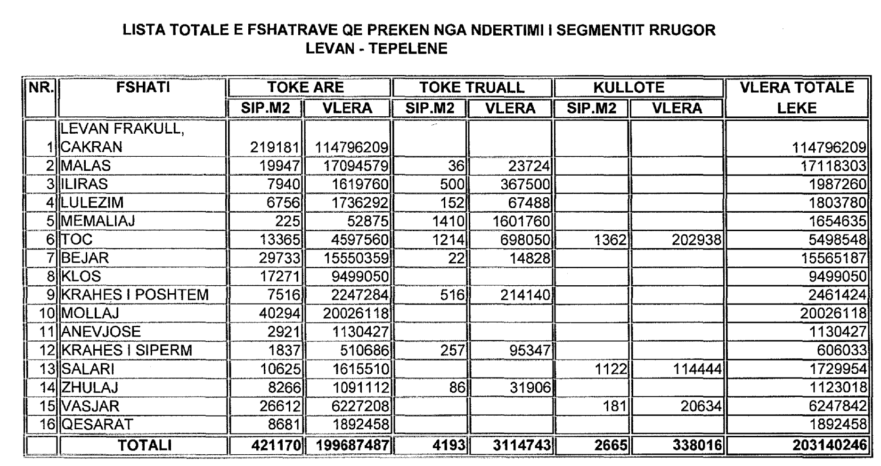

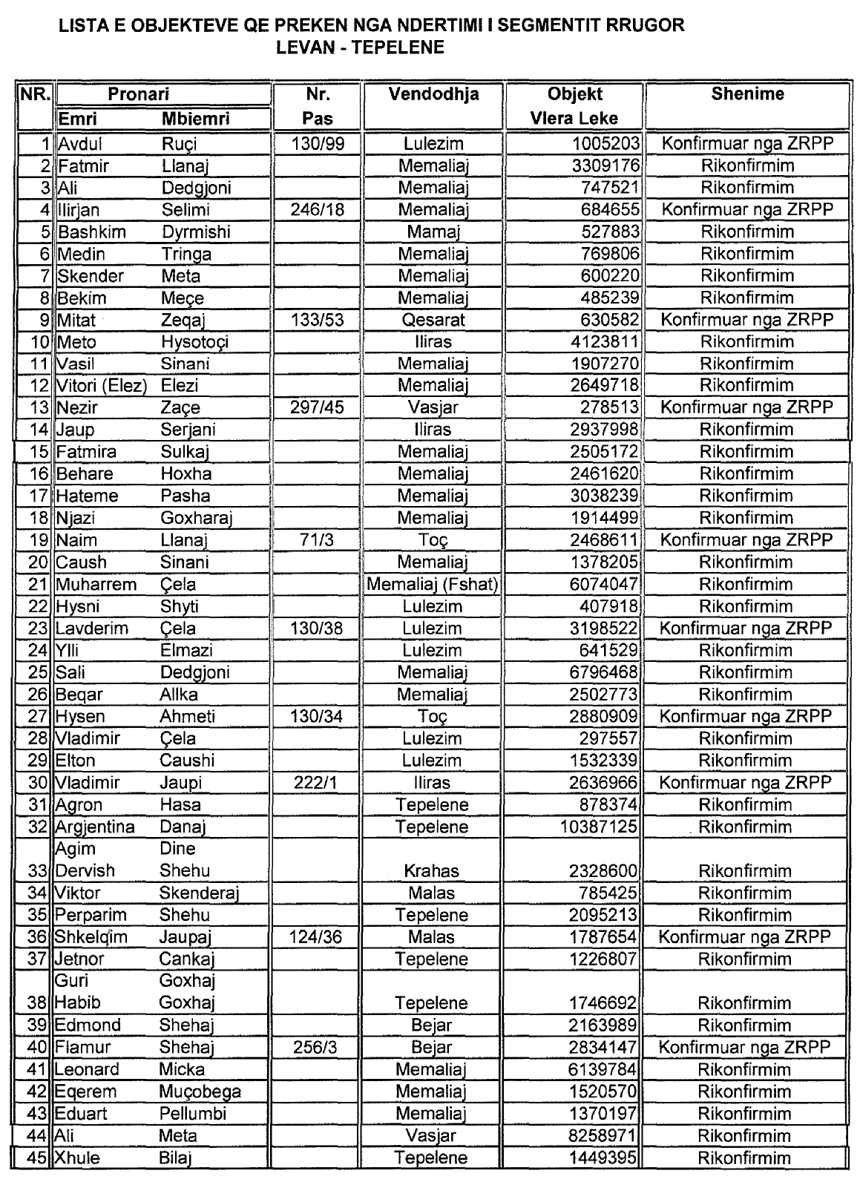
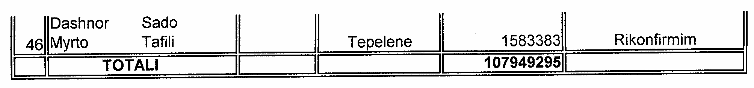

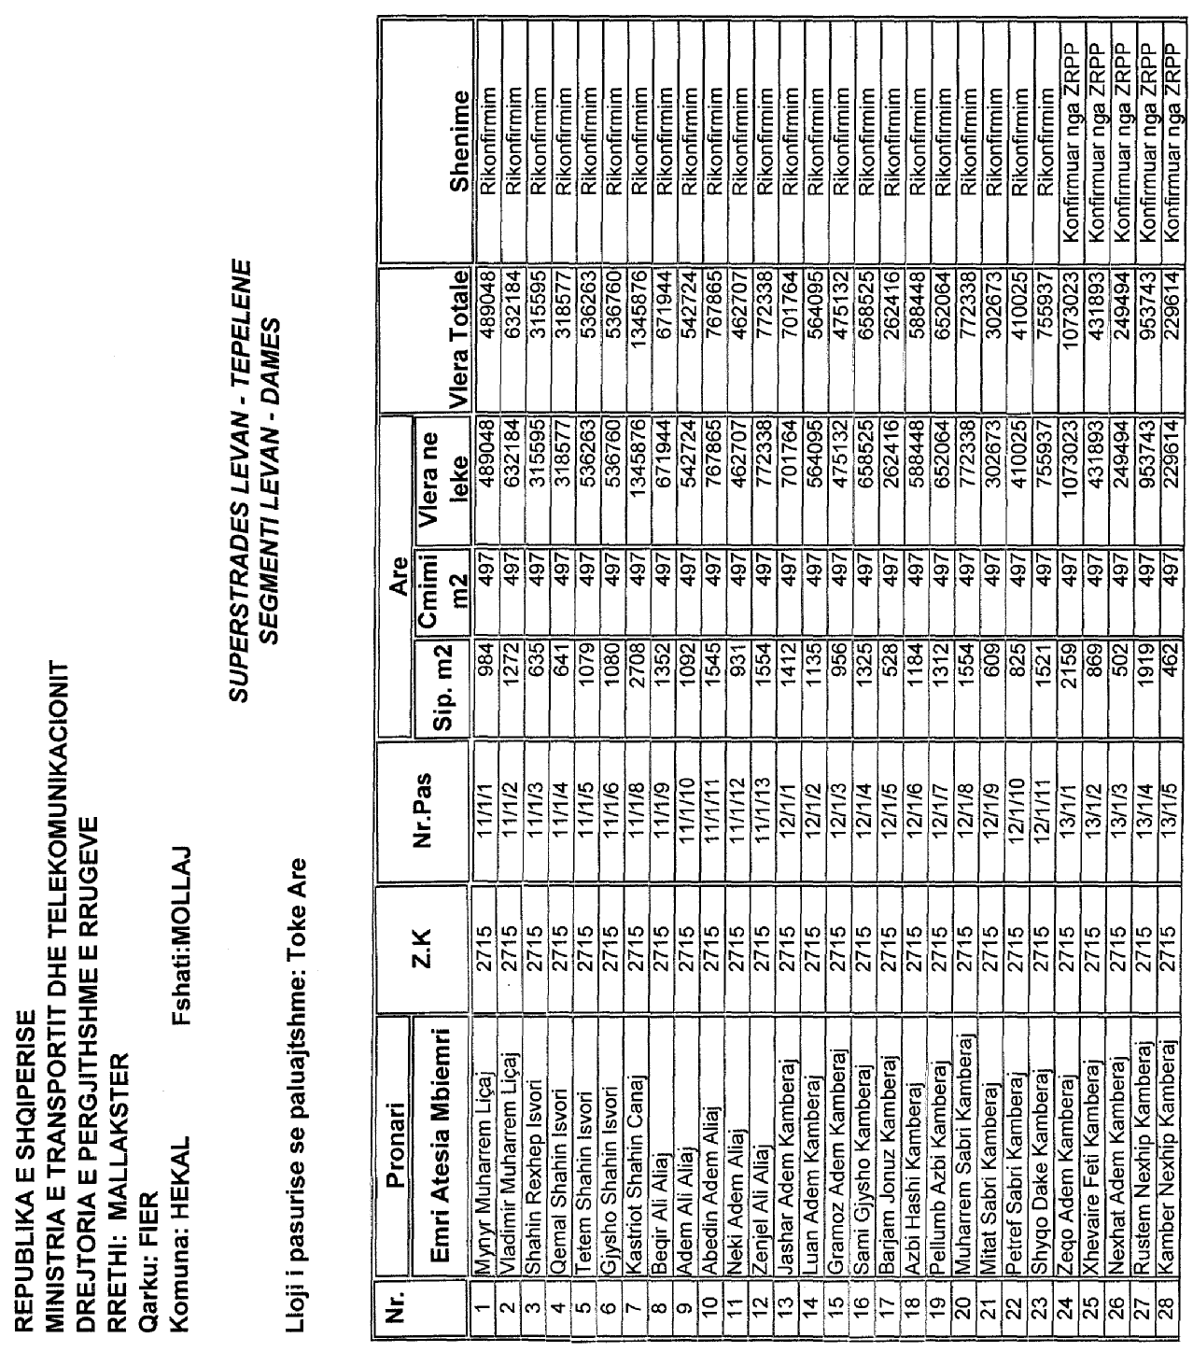

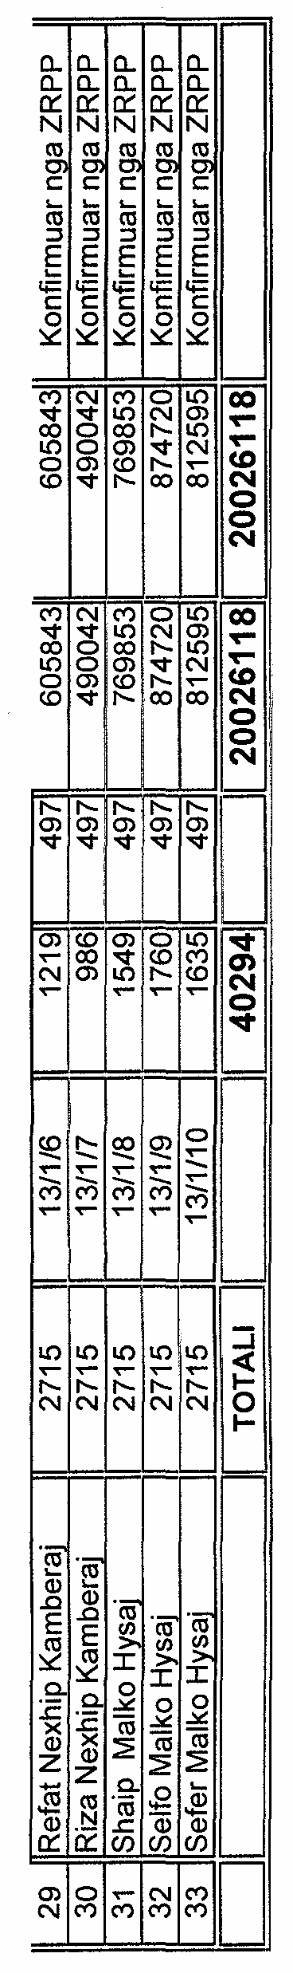

REPUBLIKA E SHQIPERISE
MINISTRIA E TRANSPORTIT DHE TELEKOMUNIKACIONIT
DREJTORIA E PERGJITHSHME E RRUGEVE
RRETHI: TEPELENE
Qarku: GJIROKASTER
Komuna: KRAHES Fshati:ZHULAJ
LISTA E PRONAREVE QE SHPRONESOHEN PER EFEKT TE NDERTIMIT TE SUPERSTRADES LEVAN - TEPELENE
SEGMENTI LEVAN - DAMES
Lloji i pasurise se paluajtshme: Toke Are
Nr. |  | Pronari |  |  | Z. K |  | Nr. |  | Are |  |  |  |  |  | Truall |  |  |  |  |  | Vlera |  | Shenime
 | Emri | Atesia | Mbiemri |  |  |  | Pas. |  | Sip. m2 |  |  | Cmimi m2 | Vlera ne leke |  | Sip. m2 |  | Cmimi m2 |  | Vlera ne leke |  | Totale Leke
1 | TEFIK | QAMIL | RAMA |  | 3932 |  | 202/4 |  | 17 |  |  | 132 | 2244 |  |  |  |  |  |  |  | 2244 |  | Konfirmuar nga ZRPP
2 | KASTRIOT | XHEVIT | HAXHIA |  | 3932 |  | 223/1 |  | 484 |  |  | 132 | 63888 |  |  |  |  |  |  |  | 63888 |  | Konfirmuar nga ZRPP
3 | QEREM | XHEMAL | RAMA |  | 3932 |  | 203/7 |  | 332 |  |  | 132 | 43824 |  |  |  |  |  |  |  | 43824 |  | Konfirmuar nga ZRPP
4 | SKENDER | ZENEL | RAMA |  | 3932 |  | 203/8 |  | 558 |  |  | 132 | 73656 |  |  |  |  |  |  |  | 73656 |  | Konfirmuar nga ZRPP
5 | AVNI | RAMADAN | LICI |  | 3932 |  | 202/6 |  | 104 |  |  | 132 | 13728 |  |  |  |  |  |  |  | 13728 |  | Konfirmuar nga ZRPP
6 | BASHKEPRONESI |  |  |  | 3932 |  | 202/8 |  | 560 |  |  | 132 | 73920 |  |  |  |  |  |  |  | 73920 |  | Konfirmuar nga ZRPP
7 | SAFET | SEFER | CAUSHI |  | 3932 |  | 202/9 |  | 47 |  |  | 132 | 6204 |  |  |  |  |  |  |  | 6204 |  | Konfirmuar nga ZRPP
8 | BASHKEPRONESI |  |  |  | 3932 |  | 202/8 |  | 57 |  |  | 132 | 7524 |  |  |  |  |  |  |  | 7524 |  | Konfirmuar nga ZRPP
9 | GURI | SELAM | ELMAZI |  | 3932 |  | 205/2 |  | 225 |  |  | 132 | 29700 |  |  |  |  |  |  |  | 29700 |  | Konfirmuar nga ZRPP
10 | TOMORR | MUHAREM | ELMAZI |  | 3932 |  | 205/3 |  | 251 |  |  | 132 | 33132 |  |  |  |  |  |  |  | 33132 |  | Konfirmuar nga ZRPP
11 | BASHKEPRONESI |  |  |  | 3932 |  | 202/8 |  | 180 |  |  | 132 | 23760 |  |  |  |  |  |  |  | 23760 |  | Konfirmuar nga ZRPP
12 | MUHARREM | ALI | ELMAZI |  | 3932 |  | 205/4 |  | 320 |  |  | 132 | 42240 |  |  |  |  |  |  |  | 42240 |  | Konfirmuar nga ZRPP
13 | BASHKEPRONESI |  |  |  | 3932 |  | 202/8 |  | 37 |  |  | 132 | 4884 |  |  |  |  |  |  |  | 4884 |  | Konfirmuar nga ZRPP
14 | HETEM | TEKI | HAXHIRAJ |  | 3932 |  | 202/11 |  | 23 |  |  | 132 | 3036 |  |  |  |  |  |  |  | 3036 |  | Konfirmuar nga ZRPP
15 | HALIM | JAHO | RAMA |  | 3932 |  | 212/12 |  | 20 |  |  | 132 | 2640 |  |  |  |  |  |  |  | 2640 |  | Konfirmuar nga ZRPP
16 | SHEFQET | THEME | DULAJ |  | 3932 |  | 212/21 |  | 211 |  |  | 132 | 27852 |  |  |  |  |  |  |  | 27852 |  | Konfirmuar nga ZRPP
17 | ASLLAN | THEME | DULAJ |  | 3932 |  | 212/24 |  | 223 |  |  | 132 | 29436 |  |  |  |  |  |  |  | 29436 |  | Konfirmuar nga ZRPP
18 | SHEFQET | THEME | DULAJ |  | 3932 |  | 213/1 |  | 76 |  |  | 132 | 10032 |  |  |  |  |  |  |  | 10032 |  | Konfirmuar nga ZRPP
19 | SHEFQET | THEME | DULAJ |  | 3932 |  | 213/1 |  | 482 |  |  | 132 | 63624 |  |  |  |  |  |  |  | 63624 |  | Konfirmuar nga ZRPP
20 | PETRIT | FAIK | HOXHA |  | 3932 |  | 214/31 |  |  |  |  |  |  |  | 86 |  | 371 |  | 31906 |  | 31906 |  | Rikonfirmim (Shesh)
21 | KUJTIM | NEZIR | RAMA |  | 3932 |  | 223/9 |  | 529 |  |  | 132 | 69828 |  |  |  |  |  |  |  | 69828 |  | Konfirmuar nga ZRPP
22 | PELLUMB | NEZIR | RAMA |  | 3932 |  | 223/3 |  | 327 |  |  | 132 | 43164 |  |  |  |  |  |  |  | 43164 |  | Konfirmuar nga ZRPP
23 | DALIP | NEZIR | RAMA |  | 3932 |  | 223/4 |  | 175 |  |  | 132 | 23100 |  |  |  |  |  |  |  | 23100 |  | Konfirmuar nga ZRPP
24 | FLAMUR | MYSTEHAK | RAMA |  | 3932 |  | 223/5 |  | 269 |  |  | 132 | 35508 |  |  |  |  |  |  |  | 35508 |  | Konfirmuar nga ZRPP
25 | QEMAL | RIZA | RAMA |  | 3932 |  | 223/6 |  | 282 |  |  | 132 | 37224 |  |  |  |  |  |  |  | 37224 |  | Konfirmuar nga ZRPP
26 | MYSTEHAK | RIZA | RAMA |  | 3932 |  | 223/7 |  | 489 |  |  | 132 | 64548 |  |  |  |  |  |  |  | 64548 |  | Konfirmuar nga ZRPP
27 | SYRJA | SHYQYRAN | ALIAJ |  | 3932 |  | 233/1 |  | 444 |  |  | 132 | 58608 |  |  |  |  |  |  |  | 58608 |  | Konfirmuar nga ZRPP
28 | SELVI | SHABAN | HAMETAJ |  | 3932 |  | 233/5 |  | 218 |  |  | 132 | 28776 |  |  |  |  |  |  |  | 28776 |  | Konfirmuar nga ZRPP
29 | QEREM | XHEZO | HAMETAJ |  | 3932 |  | 233/6 |  | 105 |  |  | 132 | 13860 |  |  |  |  |  |  |  | 13860 |  | Konfirmuar nga ZRPP
30 | XHEZO | QAZIM | HAMETAJ |  | 3932 |  | 233/7 |  | 62 |  |  | 132 | 8184 |  |  |  |  |  |  |  | 8184 |  | Konfirmuar nga ZRPP
31 | MYQEREM |  | AHMETI |  | 3932 |  | 228/32 |  | 12 |  |  | 132 | 1584 |  |  |  |  |  |  |  | 1584 |  | Konfirmuar nga ZRPP
32 | BAJRAM | MALO | ALUSHI |  | 3932 |  | 99/6 |  | 236 |  |  | 132 | 31152 |  |  |  |  |  |  |  | 31152 |  | Konfirmuar nga ZRPP
33 | REFAT | MUHARREM | ALUSHI |  | 3932 |  | 99/5 |  | 147 |  |  | 132 | 19404 |  |  |  |  |  |  |  | 19404 |  | Konfirmuar nga ZRPP
34 | RESUL | MEDIN | ALUSHI |  | 3932 |  | 99/4 |  | 149 |  |  | 132 | 19668 |  |  |  |  |  |  |  | 19668 |  | Konfirmuar nga ZRPP
35 | XHEVIT | MEDIN | ALUSHI |  | 3932 |  | 99/3 |  | 89 |  |  | 132 | 11748 |  |  |  |  |  |  |  | 11748 |  | Konfirmuar nga ZRPP
36 | SALI | MUHARREM | ALUSHI |  | 3932 |  | 99/2 |  | 240 |  |  | 132 | 31680 |  |  |  |  |  |  |  | 31680 |  | Konfirmuar nga ZRPP
37 | ISUF |  | AHMETI |  | 3932 |  | 228/30 |  | 110 |  |  | 132 | 14520 |  |  |  |  |  |  |  | 14520 |  | Konfirmuar nga ZRPP
38 | MYNYR | REXHEP | LIKMETA |  | 3932 |  | 237/9 |  | 69 |  |  | 132 | 9108 |  |  |  |  |  |  |  | 9108 |  | Konfirmuar nga ZRPP
39 | FADIL | REXHEP | LIKMETA |  | 3932 |  | 237/17 |  | 107 |  |  | 132 | 14124 |  |  |  |  |  |  |  | 14124 |  | Konfirmuar nga ZRPP
 |  | TOTALI |  |  |  |  |  |  | 8266 |  |  |  | 1091112 |  | 86 |  |  |  | 31906 |  | 1123018

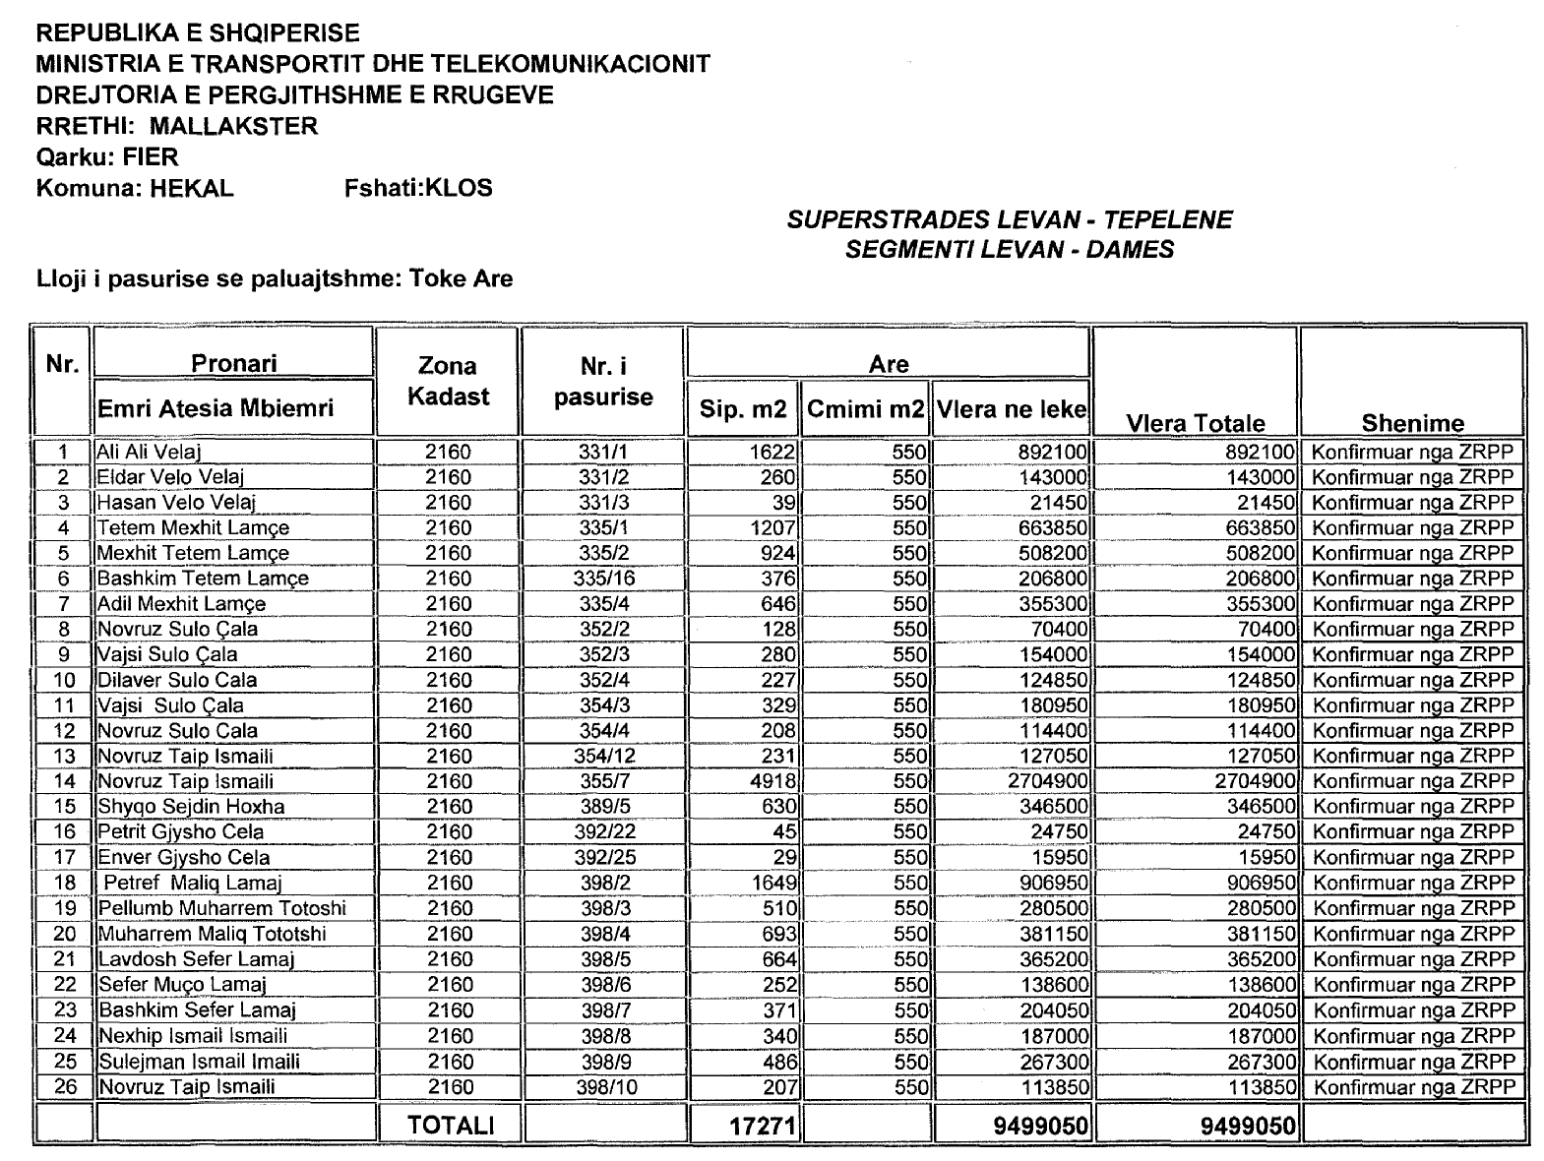
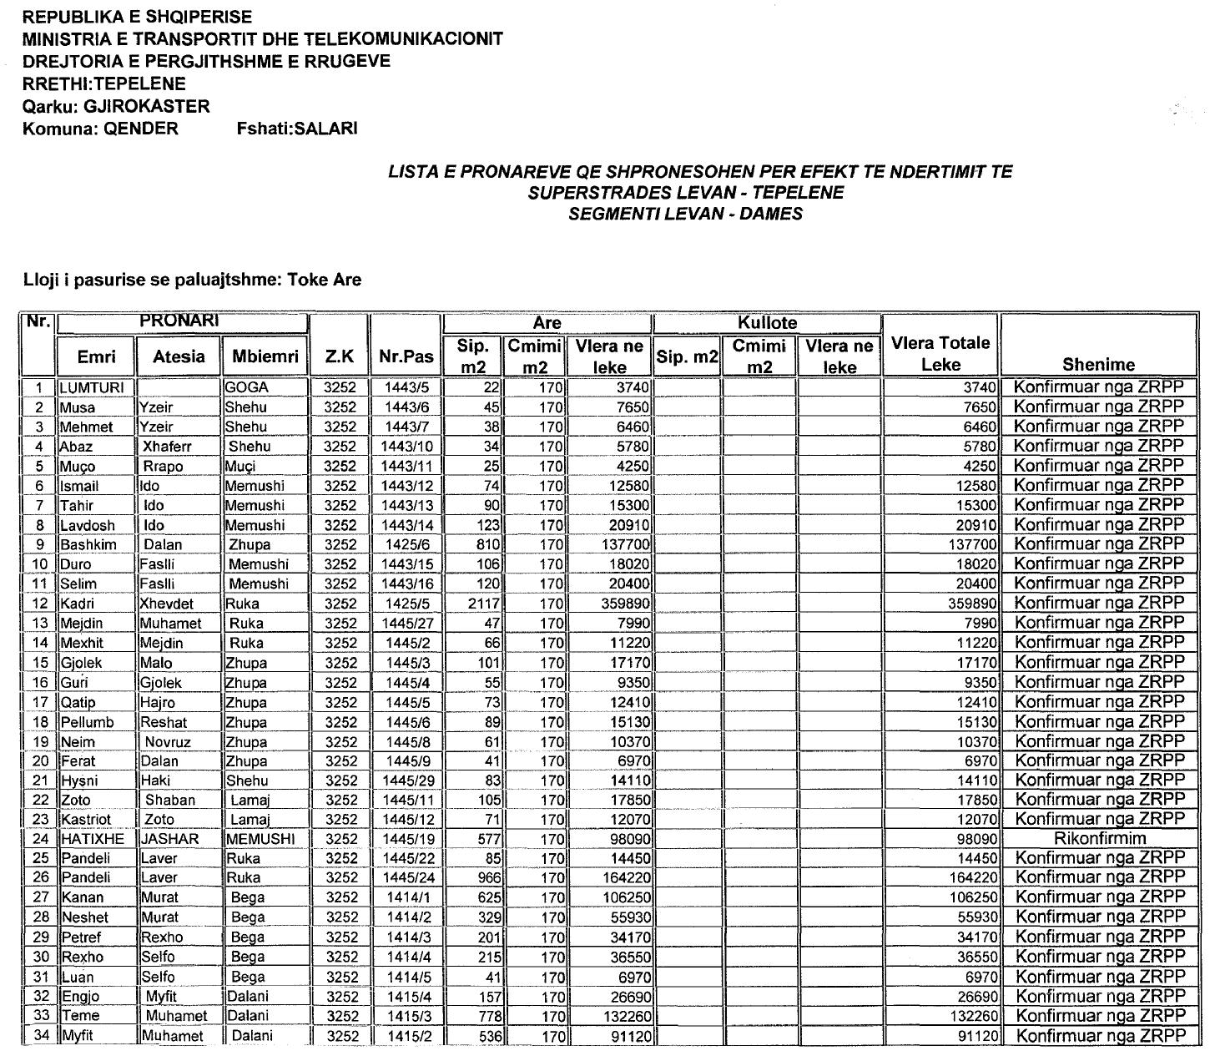
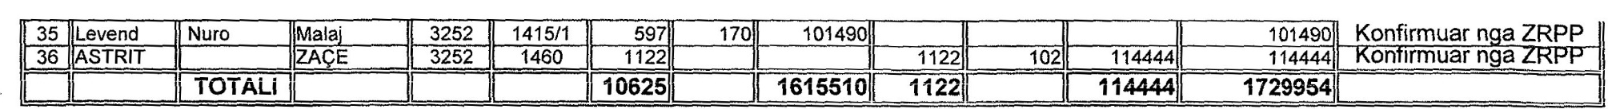

REPUBLIKA E SHQIPERISE
MINISTRIA E TRANSPORTIT DHE TELEKOMUNIKACIONIT
DREJTORIA E PERGJITHSHME E RRUGEVE
RRETHI: TEPELENE
Qarku: GJIROKASTER
Komuna: KRAHES Fshati:KRAHES I POSHTEM
LISTA E PRONAREVE QE SHPRONESOHEN PER EFEKT TE NDERTIMIT TE SUPERSTRADES LEVAN - TEPELENE
SEGMENTI LEVAN - DAMES
Lloji i pasurise se paluajtshme: Toke Are, Truall
Nr. |  | PRONAR |  |  |  | Are |  |  | Truall |  |  | Vlera | Shenime
 | Emri | Atesia | Mbiemri | Z.K | Nr.Pas | Sip. m2 | Cmimi m2 | Vlera ne leke | Sip. m2 | Cmimi m2 | Vlera ne leke | Totale Leke
1 | Adem | Muhamet | Rama | 2259 | 318/1 | 260 | 299 | 77740 |  |  |  | 77740 | Konfirmuar nga ZRPP
2 | JONUZ | MUHAMET | RAMA | 2259 | 318/2 | 332 | 299 | 99268 |  |  |  | 99268 | Konfirmuar nga ZRPP
3 | ENVER | MUHAMET | RAMA | 2259 | 318/4 | 325 | 299 | 97175 |  |  |  | 97175 | Konfirmuar nga ZRPP
4 | ENVER | MUHAMET | RAMA | 2259 | 322/1 | 258 | 299 | 77142 |  |  |  | 77142 | Konfirmuar nga ZRPP
5 | FLAMUR | TEME | RAMA | 2259 | 322/3 | 1111 | 299 | 332189 |  |  |  | 332189 | Konfirmuar nga ZRPP
6 | BILBIL | TEME | RAMA | 2259 | 322/4 | 1792 | 299 | 535808 |  |  |  | 535808 | Konfirmuar nga ZRPP
7 | MUHAMET | IMER | SHABANI | 2259 | 332/1 | 594 | 299 | 177606 |  |  |  | 177606 | Konfirmuar nga ZRPP
8 | LADI | HAKI | RAMA | 2259 | 332/5 | 80 | 299 | 23920 |  |  |  | 23920 | Konfirmuar nga ZRPP
9 | QEMAL | HAXHI | RAMA | 2259 | 332/6 | 366 | 299 | 109434 |  |  |  | 109434 | Konfirmuar nga ZRPP
10 | GRAMOZ | HAXHI | RAMA | 2259 | 332/7 | 418 | 299 | 124982 |  |  |  | 124982 | Konfirmuar nga ZRPP
11 | BUJAR | HAXHI | RAMA | 2259 | 332/8 | 303 | 299 | 90597 |  |  |  | 90597 | Konfirmuar nga ZRPP
12 | DERVISH | BARJAM | SHEHU | 2259 | 342/2 |  |  |  | 516 | 415 | 214140 | 214140 | Konfirmuar nga ZRPP
13 | HAJRI | BAJRAM | SHEHU | 2259 | 342/6 | 992 | 299 | 296608 |  |  |  | 296608 | Rikonfirmim
14 | Agron | Muharrem | Dule | 2259 | 342/5 | 685 | 299 | 204815 |  |  |  | 204815 | Konfirmuar nga ZRPP
 |  | TOTALI |  |  |  | 7516 |  | 2247284 | 516 |  | 214140 | 2461424

REPUBLIKA E SHQIPERISE
MINISTRIA E TRANSPORTIT DHE TELEKOMUNIKACIONIT
DREJTORIA E PERGJITHSHME E RRUGEVE
RRETHI: TEPELENE
Qarku: GJIROKASTER
Komuna: QESARAT Fshati:ANEVJOSE
LISTA E PRONAREVE QE SHPRONESOHEN PER EFEKT TE NDERTIMIT TE SUPERSTRADES LEVAN - TEPELENE
SEGMENTI LEVAN - DAMES
Lloji i pasurise se paluajtshme: Toke Are
Nr. |  | Pronari |  | Z. K | Nr. | Are |  |  | Vlera Totale Leke | Shenime
 | Emri | Atesia | Mbiemri |  | Pas | Sip. m2 | Cmimi m2 | Vlera ne leke | Vlera Totale Leke
1 | MEDIN | ZAIM | ZOTAJ | 1025 | 166 | 2921 | 387 | 1130427 | 1130427 | KONFIRMUAR NGA ZRPP
 |  | TOTALI |  |  |  | 2921 |  | 1130427 | 1130427

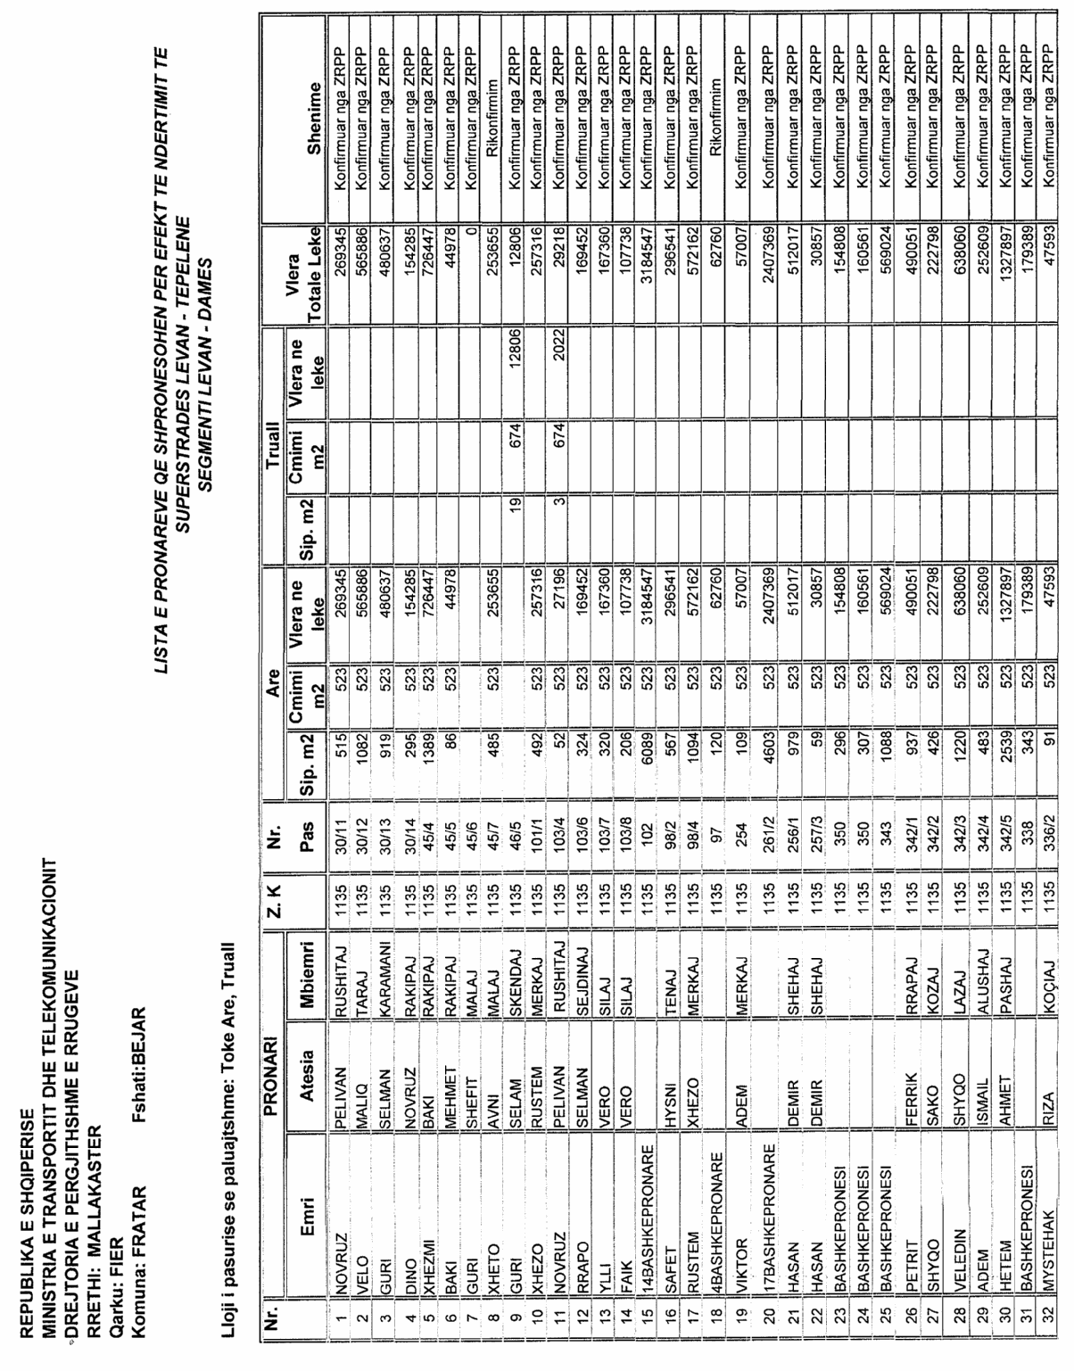

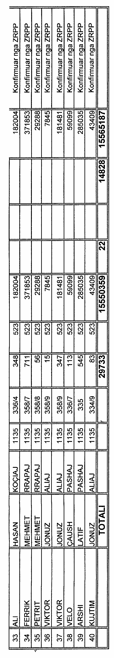

REPUBLIKA E SHQIPERISE
MINISTRIA E TRANSPORTIT DHE TELEKOMUNIKACIONIT
DREJTORIA E PERGJITHSHME E RRUGEVE
RRETHI: TEPELENE
Qarku: GJIROKASTER
Komuna: QESARAT Fshati: QESARAT
Lloji i pasurise se paluajtshme: Toke Are, Truall
Nr. |  | Pronari |  | Z. K | Nr. | Are |  |  | Vl. Tot | Shenime
 | Emri | Atesia | Mbiemri |  | Pas | Sip. m2 | Cmimi m2 | Vlera ne leke | Vl. Tot | Shenime
1 | MITAT | VELI | ZEQAJ | 3111 | 14/3 | 1688 | 218 | 367984 | 367984 | Konfirmuar nga ZRPP
2 | XHEVIT | MYSLYM | LILA | 3111 | 14/13 | 2475 | 218 | 539550 | 539550 | Konfirmuar nga ZRPP
3 | AXHEM | JAZO | META | 3111 | 145/1 | 161 | 218 | 35098 | 35098 | Konfirmuar nga ZRPP
4 | Agim | Reit | Zeqaj | 3111 | 145/2 | 441 | 218 | 96138 | 96138 | Konfirmuar nga ZRPP
5 | Reit | Yzeir | Zeqaj | 3111 | 145/4 | 154 | 218 | 33572 | 33572 | Rikonfirmim
6 | SHEFQET | GANI | SINA | 3111 | 145/5 | 367 | 218 | 80006 | 80006 | Rikonfirmim
7 | GEZIM | SHABAN | SHEHU | 3111 | 145/6 | 698 | 218 | 152164 | 152164 | Konfirmuar nga ZRPP
8 | QAZIM | VELISHA | VELIKA | 3111 | 145/8 | 700 | 218 | 152600 | 152600 | Konfirmuar nga ZRPP
9 | PETRIT | JAZO | META | 3111 | 145/10 | 262 | 218 | 57116 | 57116 | Konfirmuar nga ZRPP
10 | XHELIL | BELUL | MUKAJ | 3111 | 145/12 | 136 | 218 | 29648 | 29648 | Konfirmuar nga ZRPP
11 | DALIP | SHYQO | META | 3111 | 145/13 | 329 | 218 | 71722 | 71722 | Konfirmuar nga ZRPP
12 | SHEFIT | SHYQO | META | 3111 | 145/14 | 182 | 218 | 39676 | 39676 | Konfirmuar nga ZRPP
13 | SULA | MEHMET | META | 3111 | 145/16 | 389 | 218 | 84802 | 84802 | Konfirmuar nga ZRPP
14 | VELI | YZEIR | ZEQAJ | 3111 | 145/24 | 303 | 218 | 66054 | 66054 | Konfirmuar nga ZRPP
15 | Hysen | Muharrem | Zeqaj | 3111 | 145/18 | 396 | 218 | 86328 | 86328 | Konfirmuar nga ZRPP
 |  | TOTALI |  |  |  | 8681 |  | 1892458

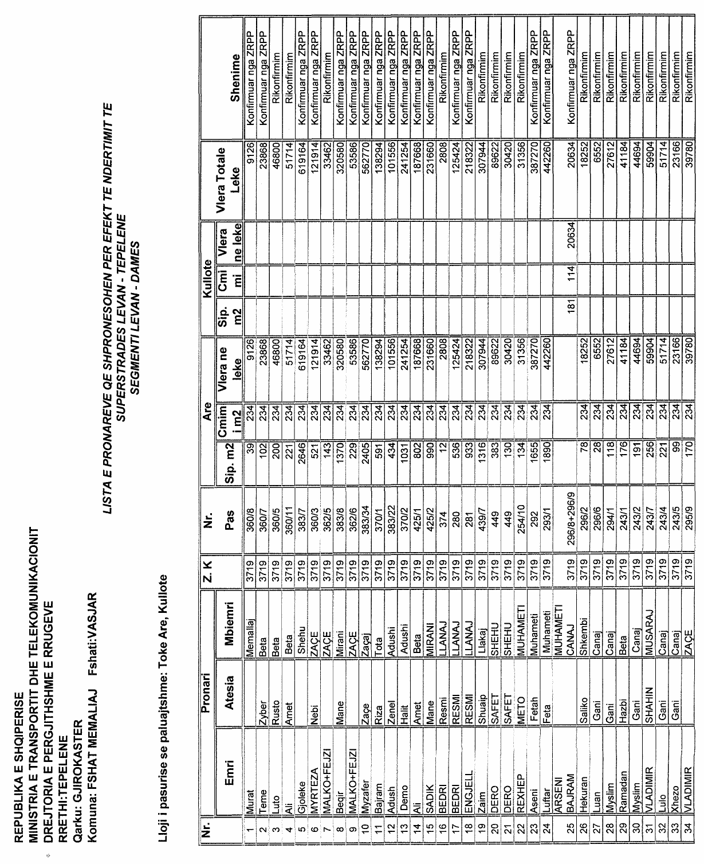

REPUBLIKA E SHQIPERISE
MINISTRIA E TRANSPORTIT DHE TELEKOMUNIKACIONIT
DREJTORIA E PERGJITHSHME E RRUGEVE
RRETHI:TEPELENE
Qarku: GJIROKASTER
Komuna: MEMALIAJ QYTETI: MEMALIAJ
LISTA E PRONAREVE QE SHPRONESOHEN PER EFEKT TE NDERTIMIT TE SUPERSTRADES LEVAN - TEPELENE
SEGMENTI LEVAN - DAMES
Lloji i pasurise se paluajtshme: Are, Truall
Nr. |  | PRONARI |  |  |  | Z. K |  | Nr. |  |  |  | ARE |  |  |  | Truall |  |  |  | Vlera Totale Leke | Shenime
 | Emri | Atesia |  | Mbiemri |  |  |  | Pas |  | Sip. m2 |  | Cmimi m2 |  | Vlera ne leke |  | Sip. m2 |  | Cmimi m2 | Vlera ne leke | Vlera Totale Leke
1 | FIRMA "KLEJDI"SH.P.K |  |  |  |  | 2646 |  | 1/14 |  |  |  |  |  |  |  | 61 |  | 1136 | 69296 | 69296 | Rikonfirmim nga ZRPP
2 | EQEREM | RESUL |  | MUCOBEGAJ |  | 2646 |  | 1/33 |  |  |  |  |  |  |  | 16 |  | 1136 | 18176 | 18176 | Rikonfirmim nga ZRPP
3 | EDUART | YLLI |  | PELLUMBI |  | 2646 |  | 1/54 |  |  |  |  |  |  |  | 15 |  | 1136 | 17040 | 17040 | Rikonfirmim nga ZRPP
4 | FLAMUR | BARJAM |  | BALILI |  | 2646 |  | 1/66 |  |  |  |  |  |  |  | 6 |  | 1136 | 6816 | 6816 | Rikonfirmim nga ZRPP
5 | GEZIM | FERIK |  | SULKA |  | 2646 |  | 1/117 |  |  |  |  |  |  |  | 19 |  | 1136 | 21584 | 21584 | Rikonfirmim nga ZRPP
6 | KASTRIOT | RESHAT |  | LLANAJ |  | 2646 |  | 2/17 |  |  |  |  |  |  |  | 276 |  | 1136 | 313536 | 313536 | Rikonfirmim nga ZRPP (Shesh)
7 | AGRON | RESHAT |  | LLANAJ |  | 2646 |  | 2/19 |  |  |  |  |  |  |  | 49 |  | 1136 | 55664 | 55664 | Rikonfirmim nga ZRPP
8 | KASTRIOT | AGRON |  | LLANAJ |  | 2646 |  | 2/21 |  |  |  |  |  |  |  | 40 |  | 1136 | 45440 | 45440 | Rikonfirmim nga ZRPP
9 | ALI | MEDIN |  | DEDGJONI |  | 2646 |  | 2/32 |  |  |  |  |  |  |  | 313 |  | 1136 | 355568 | 355568 | Rikonfirmim nga ZRPP (Shesh)
10 | SALI |  |  | DEDGJONI |  | 2646 |  | 2/69 |  | 30 |  | 235 |  | 7050 |  |  |  |  |  | 7050 | Rikonfirmim nga ZRPP
11 | SALI |  |  | DEDGJONI |  | 2646 |  | 2/70 |  |  |  |  |  |  |  | 182 |  | 1136 | 206752 | 206752 | Rikonfirmim nga ZRPP
12 | SKENDER | JONUZ |  | META |  | 2646 |  | 2/68 |  | 195 |  | 235 |  | 45825 |  |  |  |  |  | 45825 | Rikonfirmim nga ZRPP
13 | SABRI |  |  | KALEMI |  | 2646 |  | 3/2 |  |  |  |  |  |  |  | 25 |  | 1136 | 28400 | 28400 | Rikonfirmim nga ZRPP
14 | HAJRI |  |  | SINANI |  | 2646 |  | 8/68 |  |  |  |  |  |  |  | 10 |  | 1136 | 11360 | 11360 | Rikonfirmim nga ZRPP (Shesh)
15 | NJAZI |  |  | GOXHARAJ |  | 2646 |  | 3/7 |  |  |  |  |  |  |  | 82 |  | 1136 | 93152 | 93152 | Rikonfirmim nga ZRPP
16 | MYZAFER |  |  | RAMADANI |  | 2646 |  | 3/19 |  |  |  |  |  |  |  | 70 |  | 1136 | 79520 | 79520 | Rikonfirmim nga ZRPP
17 | JACE |  |  | ALIAJ |  | 2646 |  | 12/17 |  |  |  |  |  |  |  | 75 |  | 1136 | 85200 | 85200 | Rikonfirmim nga ZRPP
18 | VELI |  |  | BEGA |  | 2646 |  | 12/15 |  |  |  |  |  |  |  | 171 |  | 1136 | 194256 | 194256 | Rikonfirmim nga ZRPP
 |  | TOTALI |  |  |  |  |  |  |  | 225 |  |  |  | 52875 |  | 1410 |  |  | 1601760 | 1654635

REPUBLIKA E SHQIPERISE
MINISTRIA E TRANSPORTIT DHE TELEKOMUNIKACIONIT
DREJTORIA E PERGJITHSHME E RRUGEVE
RRETHI:TEPELENE
Qarku: GJIROKASTER
Komuna: QESARAT Fshati:TOÇ
LISTA E PRONAREVE QE SHPRONESOHEN PER EFEKT TE NDERTIMIT TE SUPERSTRADES LEVAN - TEPELENE
SEGMENTI LEVAN - DAMES
Lloji i pasurise se paluajtshme: Toke Are, Truall
Nr. |  | Pronari |  |  |  |  | Z. K |  | Nr. |  |  | Are |  |  |  |  |  |  |  |  |  | Truall |  |  |  |  |  | Kullote |  |  |  |  |  | Vlera Totale Leke |  |  | Shenime
Nr. | Emri | Atesia |  | Mbiemri |  |  |  |  | Pas |  |  | Sip. m2 |  |  |  | Cmimi m2 |  | Vlera ne leke |  |  |  | Sip. m2 |  |  | Cmimi m2 | Vlera ne leke | Sip. m2 | Cmimi m2 |  |  | Vlera ne leke
1 | SULO | BRAHIM |  | PASHA |  |  | 3602 |  | 11/25 |  |  | 81 |  |  |  | 344 |  | 27864 |  |  |  |  |  |  |  |  |  |  |  |  |  |  |  | 27864 |  |  | Konfirmuar nga ZRPP
2 | FATMIR | QANI |  | HALILI |  |  | 3602 |  | 11/23 |  |  | 38 |  |  |  | 344 |  | 13072 |  |  |  |  |  |  |  |  |  |  |  |  |  |  |  | 13072 |  |  | Konfirmuar nga ZRPP
3 | PELLUMB | QANI |  | HALILI |  |  | 3602 |  | 11/22 |  |  | 125 |  |  |  | 344 |  | 43000 |  |  |  |  |  |  |  |  |  |  |  |  |  |  |  | 43000 |  |  | Konfirmuar nga ZRPP
4 | MYZAFER | IDAJET |  | HALILI |  |  | 3602 |  | 11/21 |  |  | 130 |  |  |  | 344 |  | 44720 |  |  |  |  |  |  |  |  |  |  |  |  |  |  |  | 44720 |  |  | Konfirmuar nga ZRPP
5 | ALEKSANDER+QANI |  |  | HALILI |  |  | 3602 |  | 11/32 |  |  | 52 |  |  |  | 344 |  | 17888 |  |  |  |  |  |  |  |  |  |  |  |  |  |  |  | 17888 |  |  | Konfirmuar nga ZRPP
6 | IDAJET | XHEMAL |  | HALILI |  |  | 3602 |  | 11/31 |  |  | 60 |  |  |  | 344 |  | 20640 |  |  |  |  |  |  |  |  |  |  |  |  |  |  |  | 20640 |  |  | Konfirmuar nga ZRPP
7 | ENVER | IDAJET |  | HALILI |  |  | 3602 |  | 11/33 |  |  | 71 |  |  |  | 344 |  | 24424 |  |  |  |  |  |  |  |  |  |  |  |  |  |  |  | 24424 |  |  | Konfirmuar nga ZRPP
8 | FLAMUR | MUHAMET |  | HALILI |  |  | 3602 |  | 11/19 |  |  | 536 |  |  |  | 344 |  | 184384 |  |  |  |  |  |  |  |  |  |  |  |  |  |  |  | 184384 |  |  | Konfirmuar nga ZRPP
9 | FASLLI | QANI |  | HALILI |  |  | 3602 |  | 11/15 |  |  | 298 |  |  |  | 344 |  | 102512 |  |  |  |  |  |  |  |  |  |  |  |  |  |  |  | 102512 |  |  | Konfirmuar nga ZRPP
10 | Abaz | Qamil |  | Pasha |  |  | 3602 |  | 11/14 |  |  | 308 |  |  |  | 344 |  | 105952 |  |  |  |  |  |  |  |  |  |  |  |  |  |  |  | 105952 |  |  | Konfirmuar nga ZRPP
11 | QAMIL | TAFIL |  | PASHA |  |  | 3602 |  | 11/13 |  |  | 32 |  |  |  | 344 |  | 11008 |  |  |  |  |  |  |  |  |  |  |  |  |  |  |  | 11008 |  |  | Konfirmuar nga ZRPP
12 | MYZAFER | IDAJET |  | HALILI |  |  | 3602 |  | 12/2 |  |  | 691 |  |  |  | 344 |  | 237704 |  |  |  |  |  |  |  |  |  |  |  |  |  |  |  | 237704 |  |  | Rikonfirmim
13 | ILMI |  |  | KAPAJ |  |  | 3602 |  | 36/16 |  |  | 918 |  |  |  | 344 |  | 315792 |  |  |  |  |  |  |  |  |  |  |  |  |  |  |  | 315792 |  |  | Rikonfirmim
14 | HAJRI | BRAHIM |  | KAPAJ |  |  | 3602 |  | 36/13 |  |  | 1213 |  |  |  | 344 |  | 417272 |  |  |  |  |  |  |  |  |  |  |  |  |  |  |  | 417272 |  |  | Rikonfirmim
15 | MUSA | QAZIM |  | KAPAJ |  |  | 3602 |  | 37/2 |  |  | 619 |  |  |  | 344 |  | 212936 |  |  |  |  |  |  |  |  |  |  |  |  |  |  |  | 212936 |  |  | Rikonfirmim
16 | FADIL | RESUL |  | ÇELA |  |  | 3602 |  | 57/2 |  |  | 205 |  |  |  | 344 |  | 70520 |  |  |  |  |  |  |  |  |  |  |  |  |  |  |  | 70520 |  |  | Rikonfirmim
17 | RESUL | AXHEM |  | ÇELA |  |  | 3602 |  | 57/1 |  |  | 612 |  |  |  | 344 |  | 210528 |  |  |  |  |  |  |  |  |  |  |  |  |  |  |  | 210528 |  |  | Rikonfirmim
18 | NEIM | DEMIR |  | LAMAJ |  |  | 3602 |  | 71/3 |  |  |  |  |  |  |  |  |  |  |  |  | 244 |  |  | 575 | 140300 |  |  |  |  |  |  |  | 140300 |  |  | Konfirmuar nga ZRPP
19 | SULO | AVDUL |  | HASANBEGA |  |  | 3602 |  | 68/11 |  |  | 1150 |  |  |  | 344 |  | 395600 |  |  |  |  |  |  |  |  |  |  |  |  |  |  |  | 395600 |  |  | Konfirmuar nga ZRPP
20 | QEMAL | SULO |  | BEGA |  |  | 3602 |  | 68/10 |  |  | 1009 |  |  |  | 344 |  | 347096 |  |  |  |  |  |  |  |  |  |  |  |  |  |  |  | 347096 |  |  | Rikonfirmim
21 | Besnik | MUÇO |  | HIMA |  |  | 3602 |  | 68/8 |  |  |  |  |  |  |  |  |  |  |  |  | 131 |  |  | 575 | 75325 |  |  |  |  |  |  |  | 75325 |  |  | Konfirmuar nga ZRPP
22 | SHUAIP | TAFIL |  | PASHA |  |  | 3602 |  | 86/3 |  |  | 312 |  |  |  | 344 |  | 107328 |  |  |  |  |  |  |  |  |  |  |  |  |  |  |  | 107328 |  |  | Rikonfirmim
23 | SELMAN | KAMBER |  | NUHAJ |  |  | 3602 |  | 88/2 |  |  | 62 |  |  |  | 344 |  | 21328 |  |  |  |  |  |  |  |  |  |  |  |  |  |  |  | 21328 |  |  | Konfirmuar nga ZRPP
24 | KASO | XHAFERR |  | NUHAJ |  |  | 3602 |  | 88/1 |  |  | 1236 |  |  |  | 344 |  | 425184 |  |  |  |  |  |  |  |  |  |  |  |  |  |  |  | 425184 |  |  | Konfirmuar nga ZRPP
25 | LUFTAR | HYSEN |  | KANANI |  |  | 3602 |  | 100/8 |  |  | 687 |  |  |  | 344 |  | 236328 |  |  |  |  |  |  |  |  |  |  |  |  |  |  |  | 236328 |  |  | Rikonfirmim
26 | ZENEL | SHAHIN |  | KOLA |  |  | 3602 |  | 106/56 |  |  |  |  |  |  |  |  |  |  |  |  | 32 |  |  | 575 | 18400 |  |  |  |  |  |  |  | 18400 |  |  | Konfirmuar nga ZRPP
27 | SALI |  |  | ZOTAJ |  |  | 3602 |  | 106/58 |  |  |  |  |  |  |  |  |  |  |  |  | 32 |  |  | 575 | 18400 |  |  |  |  |  |  |  | 18400 |  |  | Konfirmuar nga ZRPP
28 | AVNI | KASO |  | KANANI |  |  | 3602 |  | 100/5 |  |  | 386 |  |  |  | 344 |  | 132784 |  |  |  |  |  |  |  |  |  |  |  |  |  |  |  | 132784 |  |  | Konfirmuar nga ZRPP
29 | GRAMOZ | RAUF |  | KANANI |  |  | 3602 |  | 100/4 |  |  | 599 |  |  |  | 344 |  | 206056 |  |  |  |  |  |  |  |  |  |  |  |  |  |  |  | 206056 |  |  | Konfirmuar nga ZRPP
30 | NEIM | BARJAM |  | KANANI |  |  | 3602 |  | 100/3 |  |  | 752 |  |  |  | 344 |  | 258688 |  |  |  |  |  |  |  |  |  |  |  |  |  |  |  | 258688 |  |  | Konfirmuar nga ZRPP
31 | DAUT | MERKO |  | HASANI |  |  | 3602 |  | 100/2 |  |  | 938 |  |  |  | 344 |  | 322672 |  |  |  |  |  |  |  |  |  |  |  |  |  |  |  | 322672 |  |  | Konfirmuar nga ZRPP
33 | MUHARREM | DAUT |  | HASANI |  |  | 3602 |  | 107/3 |  |  | 45 |  |  |  | 344 |  | 15480 |  |  |  |  |  |  |  |  |  |  |  |  |  |  |  | 15480 |  |  | Konfirmuar nga ZRPP
34 | QEMAL | SULO |  | HASANBEGA |  |  | 3602 |  | 106/89 |  |  |  |  |  |  |  |  |  |  |  |  | 775 |  |  | 575 | 445625 |  |  |  |  |  |  |  | 445625 |  |  | Konfirmuar nga ZRPP
35 | FEJZI | XHEVIT |  | KANANI |  |  | 3602 |  | 138/8 |  |  | 200 |  |  |  | 344 |  | 68800 |  |  |  |  |  |  |  |  |  |  |  |  |  |  |  | 68800 |  |  | Rikonfirmim
36 | SKENDER |  |  | SHEHU |  |  | 3602 |  | 329/3 |  |  |  |  |  |  |  |  |  |  |  |  |  |  |  |  |  | 594 | 149 |  |  | 88506 |  |  | 88506 |  |  | Konfirmuar nga ZRPP
37 | SKENDER |  |  | SHEHU |  |  | 3602 |  | 329/4 |  |  |  |  |  |  |  |  |  |  |  |  |  |  |  |  |  | 768 | 149 |  |  | 114432 |  |  | 114432 |  |  | Konfirmuar nga ZRPP
 |  | TOTALI |  |  |  |  |  |  |  |  |  | 13365 |  |  |  |  |  | 4597560 |  |  |  | 1214 |  |  |  | 698050 | 1362 |  |  |  | 202938 |  |  | 5498548

REPUBLIKA E SHQIPERISE
MINISTRIA E TRANSPORTIT DHE TELEKOMUNIKACIONIT
DREJTORIA E PERGJITHSHME E RRUGEVE
RRETHI: TEPELENE
Qarku: GJIROKASTER
Komuna: KRAHES Fshati:KRAHES I SIPERM
LISTA E PRONAREVE QE SHPRONESOHEN PER EFEKT TE NDERTIMIT TE SUPERSTRADES LEVAN - TEPELENE
SEGMENTI LEVAN - DAMES
Lloji i pasurise se paluajtshme: Toke Are, Truall
 |  | PRONARI |  |  |  |  |  | Are |  |  |  |  |  |  |  |  | Truall |  |  |  |  |  |  | Vlera
NR. | Emri | Atesia | Mbiemri | Z.K |  | NR.PAS |  | Sip. m2 |  |  | Cmimi m2 |  |  | Vlera ne leke |  |  | Sip. m2 |  |  | Cmimi m2 |  | Vlera ne leke |  | Totale Leke |  | Shenime
1 | BASHKIM | IZET | HYSI | 2260 |  | 220/25 |  | 39 |  |  | 278 |  |  | 10842 |  |  |  |  |  |  |  |  |  | 10842 |  | Konfirmuar nga ZRPP
2 | NEIM | DEMIR | PASHA | 2260 |  | 220/26 |  | 114 |  |  | 278 |  |  | 31692 |  |  |  |  |  |  |  |  |  | 31692 |  | Konfirmuar nga ZRPP
3 | FLAMUR | CIZO | LALA | 2260 |  | 229/5 |  | 13 |  |  | 278 |  |  | 3614 |  |  |  |  |  |  |  |  |  | 3614 |  | Konfirmuar nga ZRPP
4 | NEIM | DEMIR | PASHA | 2260 |  | 230/2 |  |  |  |  |  |  |  |  |  |  | 257 |  |  | 371 |  | 95347 |  | 95347 |  | Konfirmuar nga ZRPP
5 | GEZIM | VELI | ZYKA | 2260 |  | 231/4 |  | 136 |  |  | 278 |  |  | 37808 |  |  |  |  |  |  |  |  |  | 37808 |  | Konfirmuar nga ZRPP
6 | TOMORR | VELI | ZYKA | 2260 |  | 231/3 |  | 114 |  |  | 278 |  |  | 31692 |  |  |  |  |  |  |  |  |  | 31692 |  | Konfirmuar nga ZRPP
7 | EMILJANO | FATMIR | ZYKA | 2260 |  | 232/17 |  | 449 |  |  | 278 |  |  | 124822 |  |  |  |  |  |  |  |  |  | 124822 |  | Konfirmuar nga ZRPP
8 | HAMIT | MUHARREM | ZYKA | 2260 |  | 232/16 |  | 430 |  |  | 278 |  |  | 119540 |  |  |  |  |  |  |  |  |  | 119540 |  | Konfirmuar nga ZRPP
9 | ZONJA |  | ZAÇE | 2260 |  | 232/20 |  | 170 |  |  | 278 |  |  | 47260 |  |  |  |  |  |  |  |  |  | 47260 |  | Konfirmuar nga ZRPP
10 | DALIP | QERIM | ZAÇE | 2260 |  | 232/19 |  | 265 |  |  | 278 |  |  | 73670 |  |  |  |  |  |  |  |  |  | 73670 |  | Konfirmuar nga ZRPP
11 | VELI | SABRI | MEMA | 2260 |  | 232/6 |  | 107 |  |  | 278 |  |  | 29746 |  |  |  |  |  |  |  |  |  | 29746 |  | Konfirmuar nga ZRPP
 |  | TOTALI |  |  |  |  |  | 1837 |  |  |  |  |  | 510686 |  |  | 257 |  |  |  |  | 95347 |  | 606033

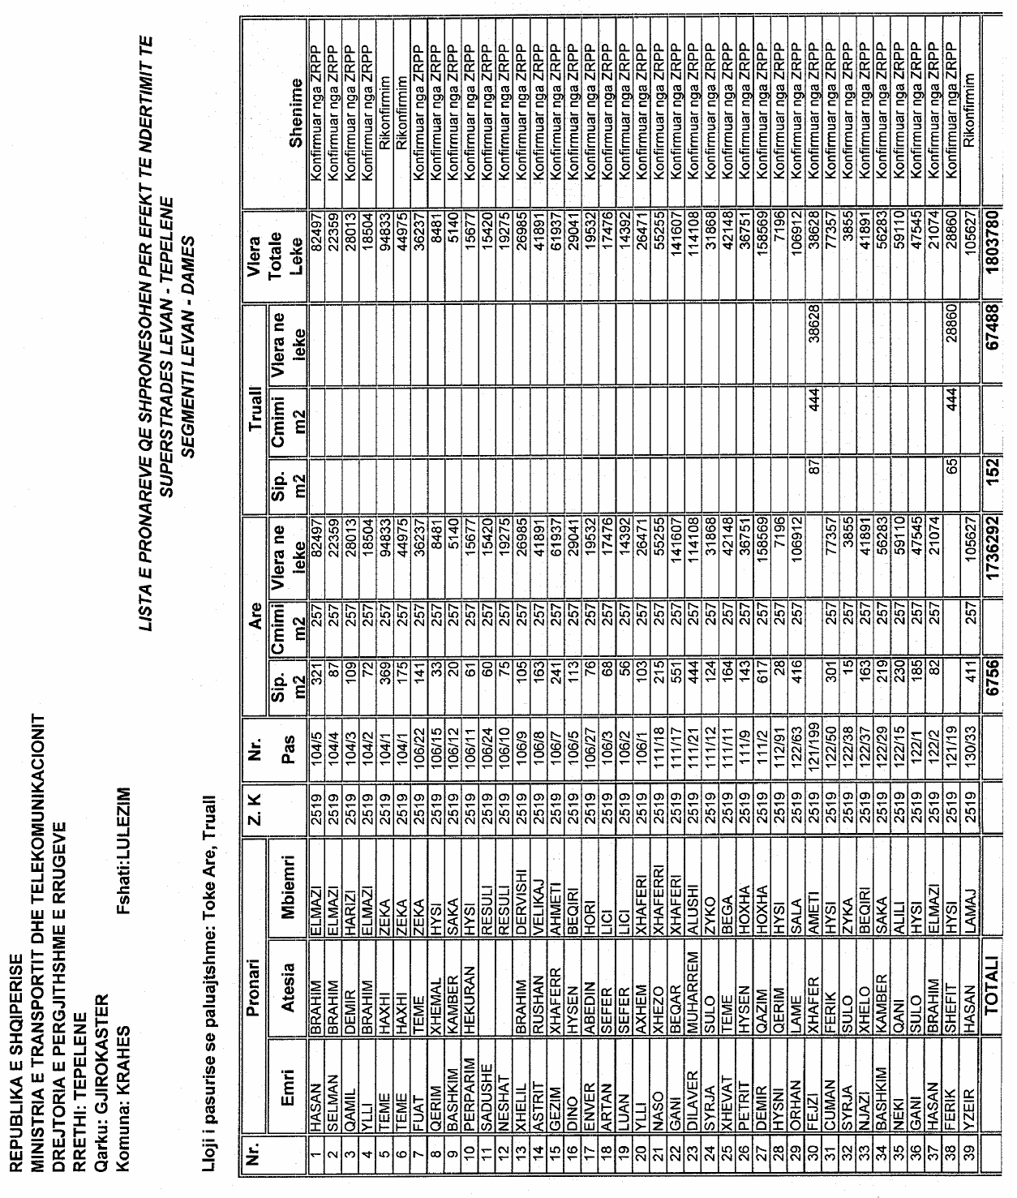

REPUBLIKA E SHQIPERISE
MINISTRIA E TRANSPORTIT DHE TELEKOMUNIKACIONIT
DREJTORIA E PERGJITHSHME E RRUGEVE
RRETHI:TEPELENE
Qarku: GJIROKASTER
Komuna: QESARAT Fshati:ILIRAS
LISTA E PRONAREVE QE SHPRONESOHEN PER EFEKT TE NDERTIMIT TE SUPERSTRADES LEVAN - TEPELENE
SEGMENTI LEVAN - DAMES
Lloji i pasurise se paluajtshme: Toke Are, Truall, Kullote
Nr. |  | Pronari |  | Z. K | Nr. | Are |  |  | Truall |  |  | Vlera Totale Leke |  | Shenime
 | Emri | Atesia | Mbiemri |  | Pas | Sip. m2 | Cmimi m2 | Vlera ne leke | Sip. m2 | Cmimi m2 | Vlera ne leke
1 | Arif | Xhafet | Lala | 1980 | 153/3 | 142 | 204 | 28968 |  |  |  | 28968 |  | Rikonfirmim
4 | DEMIR | MALE | GOGA | 1980 | 189/48 | 19 | 204 | 3876 |  |  |  | 3876 |  | Konfirmuar nga ZRPP
5 | EDUART | ZANO | KALEMI | 1980 | 189/50 | 40 | 204 | 8160 |  |  |  | 8160 |  | Konfirmuar nga ZRPP
6 | ZANO | COBAN | KALEM | 1980 | 189/49 | 21 | 204 | 4284 |  |  |  | 4284 |  | Konfirmuar nga ZRPP
7 | REIT | HAKI | KALEMI | 1980 | 189/52 | 26 | 204 | 5304 |  |  |  | 5304 |  | Konfirmuar nga ZRPP
8 | METUSH | KAKI | KALEMI | 1980 | 189/53 | 54 | 204 | 11016 |  |  |  | 11016 |  | Konfirmuar nga ZRPP
9 | SHAQO | BEKTASH | KAMBERI | 1980 | 189/58 | 47 | 204 | 9588 |  |  |  | 9588 |  | Konfirmuar nga ZRPP
10 | RESHAT | HAKI | KALEMI | 1980 | 189/54 | 72 | 204 | 14688 |  |  |  | 14688 |  | Konfirmuar nga ZRPP
11 | ZINI | SHAQO | KAMBERI | 1980 | 189/57 | 56 | 204 | 11424 |  |  |  | 11424 |  | Konfirmuar nga ZRPP
12 | SHAQO | BEKTASH | KAMBERI | 1980 | 189/58 | 147 | 204 | 29988 |  |  |  | 29988 |  | Konfirmuar nga ZRPP
13 | ENGJELL | QERIM | KAMBERI | 1980 | 189/60 | 57 | 204 | 11628 |  |  |  | 11628 |  | Konfirmuar nga ZRPP
14 | CAUSH |  | MANAJ | 1980 | 189/61 | 78 | 204 | 15912 |  |  |  | 15912 |  | Konfirmuar nga ZRPP
15 | ALUSH | FETA | KAMBERI | 1980 | 189/64 | 48 | 204 | 9792 |  |  |  | 9792 |  | Konfirmuar nga ZRPP
16 | AGIM+NURI | SHAHIN | KAMBERI | 1980 | 189/76 | 84 | 204 | 17136 |  |  |  | 17136 |  | Konfirmuar nga ZRPP
17 | METO | BAKE | HYSOTOÇI | 1980 | 206/47 |  |  |  | 300 | 735 | 220500 | 220500 |  | Konfirmuar nga ZRPP
18 | XHEMAL | FETA | KAMBERI | 1980 | 214/32 | 157 | 204 | 32028 |  |  |  | 32028 |  | Konfirmuar nga ZRPP
19 | DEMIR |  | GOGA | 1980 | 214/28 | 61 | 204 | 12444 |  |  |  | 12444 |  | Konfirmuar nga ZRPP
20 | BASHKIM | LAHE | LOLA | 1980 | 214/27 | 56 | 204 | 11424 |  |  |  | 11424 |  | Konfirmuar nga ZRPP
21 | MYZAFER | LAHE | LOLA | 1980 | 214/26 | 46 | 204 | 9384 |  |  |  | 9384 |  | Konfirmuar nga ZRPP
22 | SHUAIP | LAHE | LOLA | 1980 | 214/25 | 51 | 204 | 10404 |  |  |  | 10404 |  | Konfirmuar nga ZRPP
23 | MUHARREM | LAHE | LOLA | 1980 | 214/24 | 58 | 204 | 11832 |  |  |  | 11832 |  | Konfirmuar nga ZRPP
24 | ZINI | SHAQO | KAMBERI | 1980 | 214/22 | 51 | 204 | 10404 |  |  |  | 10404 |  | Konfirmuar nga ZRPP
25 | SHAQO | BEKTASH | KAMBERI | 1980 | 214/21 | 113 | 204 | 23052 |  |  |  | 23052 |  | Konfirmuar nga ZRPP
26 | LEVEND | REFAT | MANAJ | 1980 | 214/20 | 103 | 204 | 21012 |  |  |  | 21012 |  | Konfirmuar nga ZRPP
27 | LIRIM+HODO | XHELAL | SERJANI | 1980 | 214/17 | 116 | 204 | 23664 |  |  |  | 23664 |  | Konfirmuar nga ZRPP
28 | BELUL | LIKE | CAUSHI | 1980 | 214/33 | 100 | 204 | 20400 |  |  |  | 20400 |  | Konfirmuar nga ZRPP
29 | NOVRUZ | ALI | CAUSHI | 1980 | 214/15 | 72 | 204 | 14688 |  |  |  | 14688 |  | Konfirmuar nga ZRPP
30 | BEQIR | HAZBI | VELIKAJ | 1980 | 214/14 | 111 | 204 | 22644 |  |  |  | 22644 |  | Konfirmuar nga ZRPP
31 | YLLI | HAZBI | VELIKAJ | 1980 | 214/13 | 92 | 204 | 18768 |  |  |  | 18768 |  | Konfirmuar nga ZRPP
32 | MYFTAR | HAZBI | VELIKAJ | 1980 | 214/12 | 94 | 204 | 19176 |  |  |  | 19176 |  | Konfirmuar nga ZRPP
33 | GURI | YZEIR | LALA | 1980 | 214/11 | 94 | 204 | 19176 |  |  |  | 19176 |  | Konfirmuar nga ZRPP
34 | EQEREM | HEKURAN | SERJANI | 1980 | 214/10 | 64 | 204 | 13056 |  |  |  | 13056 |  | Konfirmuar nga ZRPP
35 | MUHARREM | XHELO | SELMANI | 1980 | 214/8 | 85 | 204 | 17340 |  |  |  | 17340 |  | Konfirmuar nga ZRPP
36 | METUSH | HAKI | KALEMI | 1980 | 214/6 | 80 | 204 | 16320 |  |  |  | 16320 |  | Konfirmuar nga ZRPP
37 | SINO | MAZE | LALA | 1980 | 214/5 | 89 | 204 | 18156 |  |  |  | 18156 |  | Konfirmuar nga ZRPP
38 | SKENDER | BEKTASH | KAMBERI | 1980 | 214/4 | 111 | 204 | 22644 |  |  |  | 22644 |  | Konfirmuar nga ZRPP
39 | MYFYT | DERVISH | MANAJ | 1980 | 214/3 | 103 | 204 | 21012 |  |  |  | 21012 |  | Konfirmuar nga ZRPP
40 | VERO | HAKI | KALEMI | 1980 | 217/1 | 464 | 204 | 94656 |  |  |  | 94656 |  | Konfirmuar nga ZRPP
41 | VERO | HAKI | KALEMI | 1980 | 217/1 | 344 | 204 | 70176 |  |  |  | 70176 |  | Konfirmuar nga ZRPP
42 | ÇERÇIZ | REFAT | MANAJ | 1980 | 217/3 | 77 | 204 | 15708 |  |  |  | 15708 |  | Konfirmuar nga ZRPP
43 | ÇERÇIZ | REFAT | MANAJ | 1980 | 217/3 | 90 | 204 | 18360 |  |  |  | 18360 |  | Konfirmuar nga ZRPP
44 | Ferdinand | Qazim | Baraj | 1980 | 217/5 | 38 | 204 | 7752 |  |  |  | 7752 |  | Konfirmuar nga ZRPP
45 | Ferdinand | Qazim | Baraj | 1980 | 217/5 | 94 | 204 | 19176 |  |  |  | 19176 |  | Konfirmuar nga ZRPP
46 | Ferdinand | Qazim | Baraj | 1980 | 217/5 | 155 | 204 | 31620 |  |  |  | 31620 |  | Konfirmuar nga ZRPP
47 | Ardjan | Qazim | Baraj | 1980 | 217/6 | 146 | 204 | 29784 |  |  |  | 29784 |  | Konfirmuar nga ZRPP
48 | Ardjan | Qazim | Baraj | 1980 | 217/6 | 397 | 204 | 80988 |  |  |  | 80988 |  | Konfirmuar nga ZRPP
49 | SKENDER | BEKTASH | KAMBERI | 1980 | 238/26 | 423 | 204 | 86292 |  |  |  | 86292 |  | Konfirmuar nga ZRPP
50 | BASHKIM | NOVRUZ | VELIKAJ | 1980 | 217/9 | 162 | 204 | 33048 |  |  |  | 33048 |  | Konfirmuar nga ZRPP
51 | BASHKIM | NOVRUZ | VELIKAJ | 1980 | 217/9 | 185 | 204 | 37740 |  |  |  | 37740 |  | Konfirmuar nga ZRPP
52 | Gezim | Hajri | Goga | 1980 | 238/21 | 56 | 204 | 11424 |  |  |  | 11424 |  | Konfirmuar nga ZRPP
53 | XHIKO | IDRIZ | BARAJ | 1980 | 238/22 | 20 | 204 | 4080 |  |  |  | 4080 |  | Konfirmuar nga ZRPP
54 | Tahir | Selam | Lumani | 1980 | 217/14 | 251 | 204 | 51204 |  |  |  | 51204 |  | Konfirmuar nga ZRPP
55 | BILAL | ZANO | KALEMI | 1980 | 217/15 | 270 | 204 | 55080 |  |  |  | 55080 |  | Konfirmuar nga ZRPP
56 | Remzi | Teme | Manaj | 1980 | 217/16 | 280 | 204 | 57120 |  |  |  | 57120 |  | Konfirmuar nga ZRPP
57 | Aleks | Yzeir | Lumani | 1980 | 217/19 | 525 | 204 | 107100 |  |  |  | 107100 |  | Rikonfirmim
58 | Agur | Yzeir | Lumani | 1980 | 217/21 | 90 | 204 | 18360 |  |  |  | 18360 |  | Konfirmuar nga ZRPP
59 | NURI | SHAHIN | KAMBERI | 1980 | 238/31 | 124 | 204 | 25296 |  |  |  | 25296 |  | Konfirmuar nga ZRPP
60 | ALUSH | FETA | KAMBERI | 1980 | 238/33 | 80 | 204 | 16320 |  |  |  | 16320 |  | Konfirmuar nga ZRPP
61 | PETRIT |  | LUMANI | 1980 | 238/43 | 83 | 204 | 16932 |  |  |  | 16932 |  | Konfirmuar nga ZRPP
62 | ASTRIT |  | MEMLIKA | 1980 | 228/49 |  |  |  | 200 | 735 | 147000 | 147000 |  | Konfirmuar nga ZRPP
63 | SELAMI | SERJAN | MEMLIKA | 1980 | 228/46 | 334 | 204 | 68136 |  |  |  | 68136 |  | Konfirmuar nga ZRPP
64 | SHAQO |  | MEMLIKA | 1980 | 228/5 | 16 | 204 | 3264 |  |  |  | 3264 |  | Rikonfirmim
65 | VLADIMIR |  | JAUPI | 1980 | 227/62 | 438 | 204 | 89352 |  |  |  | 89352 |  | Konfirmuar nga ZRPP
 |  | TOTALI |  |  |  | 7940 |  | 1619760 | 500 |  | 367500 | 1987260

DREJTORIA E PERGJITHSHME E RRUGEVE
RRETHI: MALLAKASTER
Qarku: | FIER
Komuna: FRATAR Fshati:MALAS
LISTA E PRONAREVE QE SHPRONESOHEN PER EFEKT TE NDERTIMIT TE SUPERSTRADES LEVAN - TEPELENE
SEGMENTI LEVAN - DAMES
Lloji i pasurise se paluajtshme: Toke Are, Truall
Nr. |  | PRONARI |  | Z. K | Nr. | Are |  |  | Truall |  |  | Vlera | Shenime
 | Emri | Atesia | Mbiemri |  | Pas | Sip. m2 | Cmimi m2 | Vlera ne leke | Sip. m2 | Cmimi m2 | Vlera ne leke | Totale Leke
1 | SELMAN | HEKURAN | JAUPI | 2556 | 334/4 | 169 | 857 | 144833 |  |  |  | 144833 | Konfirmuar nga ZRPP
2 | 14 BASHKEPRONARE |  |  | 2556 | 125 | 5331 | 857 | 4568667 |  |  |  | 4568667 | Konfirmuar nga ZRPP
3 | NURO | HAZIS | LLANAJ | 2556 | 124/16 | 121 | 857 | 103697 |  |  |  | 103697 | Konfirmuar nga ZRPP
4 | FASLLI | HAZIS | LLANAJ | 2556 | 124/14 | 189 | 857 | 161973 |  |  |  | 161973 | Konfirmuar nga ZRPP
5 | 14 BASHKEPRONARE |  |  | 2556 | 125 | 1844 | 857 | 1580308 |  |  |  | 1580308 | Konfirmuar nga ZRPP
6 | ASQERI | HAXHI | SKENDERI | 2556 | 94/9 | 1563 | 857 | 1339491 |  |  |  | 1339491 | Konfirmuar nga ZRPP
7 | ASQERI | HAXHI | SKENDERI | 2556 | 94/8 | 745 | 857 | 638465 |  |  |  | 638465 | Konfirmuar nga ZRPP
8 | SHKELQIM | SELMAN | JAUPI | 2556 | 124/6 | 586 | 857 | 502202 |  |  |  | 502202 | Konfirmuar nga ZRPP
9 | BASHKEPRONESI |  |  | 2556 | 107 | 611 | 857 | 523627 |  |  |  | 523627 | Konfirmuar nga ZRPP
10 | SHEFIT | XHAFER | SKENDERAJ | 2556 | 108/24 | 806 | 857 | 690742 |  |  |  | 690742 | Konfirmuar nga ZRPP
11 | LATIF | XHAFER | SKENDERI | 2556 | 108/23 | 1535 | 857 | 1315495 |  |  |  | 1315495 | Konfirmuar nga ZRPP
12 | QANI | XHAFER | SKENDERI | 2556 | 108/22 | 3138 | 857 | 2689266 |  |  |  | 2689266 | Konfirmuar nga ZRPP
13 | VELI | HYSO | SKENDERI | 2556 | 108/20 | 737 | 857 | 631609 |  |  |  | 631609 | Konfirmuar nga ZRPP
14 | QANI | XHAFER | SKENDERI | 2556 | 108/87 | 159 | 857 | 136263 |  |  |  | 136263 | Konfirmuar nga ZRPP
15 | SHEFIT | XHAFER | SKENDERAJ | 2556 | 105/11 | 110 | 857 | 94270 |  |  |  | 94270 | Konfirmuar nga ZRPP
16 | ADIL | Dano | Skenderi | 2556 | 105/13 | 78 | 857 | 66846 |  |  |  | 66846 | Konfirmuar nga ZRPP
17 | ADIL | Dano | Skenderi | 2556 | 106 | 2225 | 857 | 1906825 |  |  |  | 1906825 | Konfirmuar nga ZRPP
18 | KADRI | HAZIS | SKENDERAJ | 2556 | 114/81 |  |  |  | 36 | 659 | 23724 | 23724 | Konfirmuar nga ZRPP
 |  | TOTALI |  |  |  | 19947 |  | 17094579 | 36 |  | 23724 | 17118303

REPUBLIKA E SHQIPERISE
MINISTRIA E TRANSPORTIT DHE TELEKOMUNIKACIONIT
DREJTORIA E PERGJITHSHME E RRUGEVE
LEVAN, FRAKULL, ÇAKRAN DHE MALLAKASTER
LISTA E PRONAREVE QE SHPRONESOHEN PER EFEKT TE NDERTIMIT TE SUPERSTRADES LEVAN - TEPELENE
Lloji i pasurise se paluajtshme: Toke Are
Nr. | PRONAR | Z.K | Nr. Pas | Are |  |  |  | Shenime
 | Emri Atesia Mbiemri |  |  | Sip. m² | Çmimi | Vlera ne leke
1 | Isuf Haxhi Lalaj | 3356 | 125/4 | 1104 | 751 | 829104 | SHEQMUSALAJ | Konfirmuar nga ZRPP
2 | Petrit Isuf Lalaj | 3356 | 125/5 | 942 | 751 | 707442 | SHEQMUSALAJ | Konfirmuar nga ZRPP
3 | Xhezmi Dule Lalaj | 3356 | 125/6 | 1374 | 751 | 1031874 | SHEQMUSALAJ | Konfirmuar nga ZRPP
4 | Rexhep Ramiz Lalaj | 3356 | 125/7 | 1365 | 751 | 1025115 | SHEQMUSALAJ | Konfirmuar nga ZRPP
5 | Besim Ramiz Lalaj | 3356 | 125/8 | 1098 | 751 | 824598 | SHEQMUSALAJ | Konfirmuar nga ZRPP
6 | Qemal Ramiz Lalaj | 3356 | 125/9 | 855 | 751 | 642105 | SHEQMUSALAJ | Konfirmuar nga ZRPP
7 | Malo Sihat Lalaj | 3356 | 125/10 | 715 | 751 | 536965 | SHEQMUSALAJ | Konfirmuar nga ZRPP
8 | Fatmir Musa Lalaj | 3356 | 125/11 | 630 | 751 | 473130 | SHEQMUSALAJ | Konfirmuar nga ZRPP
9 | Qani Musa Lalaj | 3356 | 125/12 | 613 | 751 | 460363 | SHEQMUSALAJ | Konfirmuar nga ZRPP
10 | Mustafa Sihat Lalaj | 3356 | 125/13 | 537 | 751 | 403287 | SHEQMUSALAJ | Konfirmuar nga ZRPP
11 | Tafil Sihat Lalaj | 3356 | 125/15 | 567 | 751 | 425817 | SHEQMUSALAJ | Konfirmuar nga ZRPP
12 | Zenun Shefit Lalaj | 3356 | 125/16 | 724 | 751 | 543724 | SHEQMUSALAJ | Konfirmuar nga ZRPP
13 | Muharrem Zenun Lalaj | 3356 | 125/17 | 158 | 751 | 118658 | SHEQMUSALAJ | Konfirmuar nga ZRPP
14 | Shefqet Hametaj | 3356 | 125/25 | 716 | 751 | 537716 | SHEQMUSALAJ | Rikonfirmim
15 | Asllan Qazim Lalaj | 3356 | 125/18 | 410 | 751 | 307910 | SHEQMUSALAJ | Konfirmuar nga ZRPP
16 | Xhevat Qasim Lalaj | 3356 | 125/20 | 1135 | 751 | 852385 | SHEQMUSALAJ | Konfirmuar nga ZRPP
17 | Luto Qasim Lalaj | 3356 | 125/21 | 580 | 751 | 435580 | SHEQMUSALAJ | Konfirmuar nga ZRPP
18 | Namik Sadik Lalaj | 3356 | 125/23 | 1720 | 751 | 1291720 | SHEQMUSALAJ | Konfirmuar nga ZRPP
19 | Idai Ferma Loloja | 1635 | 115/48 | 340 | 589 | 200260 | FRAKULL E VOGEL | Konfirmuar nga ZRPP
20 | Ferman Asllan Loloja | 1635 | 115/47 | 416 | 589 | 245024 | FRAKULL E VOGEL | Konfirmuar nga ZRPP
21 | Halit Asllan Loloja | 1635 | 115/46 | 868 | 589 | 511252 | FRAKULL E VOGEL | Konfirmuar nga ZRPP
22 | Agur Ashar Loloja | 1635 | 115/45 | 692 | 589 | 407588 | FRAKULL E VOGEL | Konfirmuar nga ZRPP
23 | Zino Ashar Loloja | 1635 | 115/44 | 426 | 589 | 250914 | FRAKULL E VOGEL | Konfirmuar nga ZRPP
24 | Neshat Islam Guma | 1635 | 115/43 | 354 | 589 | 208506 | FRAKULL E VOGEL | Konfirmuar nga ZRPP
25 | Flamur Islam Guma | 1635 | 115/42 | 308 | 589 | 181412 | FRAKULL E VOGEL | Konfirmuar nga ZRPP
26 | Hakim Islam Guma | 1635 | 115/41 | 327 | 589 | 192603 | FRAKULL E VOGEL | Konfirmuar nga ZRPP
27 | Avni Islam Guma | 1635 | 115/40 | 333 | 589 | 196137 | FRAKULL E VOGEL | Konfirmuar nga ZRPP
28 | Shefqet Maliq Guma | 1635 | 115/39 | 378 | 589 | 222642 | FRAKULL E VOGEL | Konfirmuar nga ZRPP
29 | Islam Maliq Guma | 1635 | 115/38 | 609 | 589 | 358701 | FRAKULL E VOGEL | Konfirmuar nga ZRPP
30 | Novruz Dane Duka | 1635 | 115/37 | 232 | 589 | 136648 | FRAKULL E VOGEL | Konfirmuar nga ZRPP
31 | Tetem Dane Duka | 1635 | 115/36 | 277 | 589 | 163153 | FRAKULL E VOGEL | Konfirmuar nga ZRPP
32 | Sabri Haxhi Kaçaku | 1635 | 115/35 | 521 | 589 | 306869 | FRAKULL E VOGEL | Konfirmuar nga ZRPP
33 | Baftjar Shyqyri Kaçaku | 1635 | 115/34 | 462 | 589 | 272118 | FRAKULL E VOGEL | Konfirmuar nga ZRPP
34 | Adem Shyqyri Kaçaku | 1635 | 115/33 | 225 | 589 | 132525 | FRAKULL E VOGEL | Konfirmuar nga ZRPP
35 | Shyqyri Haxhi Kaçaku | 1635 | 115/32 | 518 | 589 | 305102 | FRAKULL E VOGEL | Konfirmuar nga ZRPP
36 | Brahim Hysen Metoja | 1635 | 115/31 | 676 | 589 | 398164 | FRAKULL E VOGEL | Konfirmuar nga ZRPP
37 | Skender Islam Kalaja | 1635 | 115/29 | 520 | 589 | 306280 | FRAKULL E VOGEL | Konfirmuar nga ZRPP
38 | Brahush Islam Kalaja | 1635 | 115/28 | 283 | 589 | 166687 | FRAKULL E VOGEL | Konfirmuar nga ZRPP
39 | Selim Islam Kalaja | 1635 | 115/27 | 284 | 589 | 167276 | FRAKULL E VOGEL | Konfirmuar nga ZRPP
40 | Ferko Brahim Pashaja | 1635 | 115/26 | 956 | 589 | 563084 | FRAKULL E VOGEL | Konfirmuar nga ZRPP
41 | Pasho Brahim Pashaja | 1635 | 115/25 | 899 | 589 | 529511 | FRAKULL E VOGEL | Konfirmuar nga ZRPP
42 | Shpetim Kujtim Pashaja | 1635 | 115/23 | 274 | 589 | 161386 | FRAKULL E VOGEL | Konfirmuar nga ZRPP
43 | Gjysho Sherif Kaçaku | 1635 | 115/21 | 989 | 589 | 582521 | FRAKULL E VOGEL | Konfirmuar nga ZRPP
44 | Shkelqim Sherif Kaçaku | 1635 | 115/20 | 625 | 589 | 368125 | FRAKULL E VOGEL | Konfirmuar nga ZRPP
45 | Dino Sherif Kaçaku | 1635 | 115/18 | 692 | 589 | 407588 | FRAKULL E VOGEL | Konfirmuar nga ZRPP
46 | Veli Baro Kaçaku | 1635 | 115/17 | 654 | 589 | 385206 | FRAKULL E VOGEL | Konfirmuar nga ZRPP
47 | Rushit Xhelal Gjojdeshi | 1635 | 115/16 | 1138 | 589 | 670282 | FRAKULL E VOGEL | Konfirmuar nga ZRPP
48 | Ymer Sulo Goga | 1635 | 115/15 | 622 | 589 | 366358 | FRAKULL E VOGEL | Konfirmuar nga ZRPP
49 | Viktor Isamil Goga | 1635 | 115/14 | 73 | 589 | 42997 | FRAKULL E VOGEL | Konfirmuar nga ZRPP
50 | Ismail Sulo Goga | 1635 | 115/13 | 641 | 589 | 377549 | FRAKULL E VOGEL | Konfirmuar nga ZRPP
51 | Luan Xhemil Goga | 1635 | 115/12 | 188 | 589 | 110732 | FRAKULL E VOGEL | Konfirmuar nga ZRPP
52 | Zari Isuf Goga | 1635 | 115/9 | 268 | 589 | 157852 | FRAKULL E VOGEL | Konfirmuar nga ZRPP
53 | Ceno Isuf Goga | 1635 | 115/8 | 317 | 589 | 186713 | FRAKULL E VOGEL | Konfirmuar nga ZRPP
54 | Naçe Beqo Goga | 1635 | 115/7 | 402 | 589 | 236778 | FRAKULL E VOGEL | Konfirmuar nga ZRPP
55 | Vidir Isuf Goga | 1635 | 115/6 | 336 | 589 | 197904 | FRAKULL E VOGEL | Konfirmuar nga ZRPP
56 | Isuf Sulo Goga | 1635 | 115/5 | 391 | 589 | 230299 | FRAKULL E VOGEL | Konfirmuar nga ZRPP
57 | Mehmet Hekuran Muskaj | 1635 | 115/4 | 1068 | 589 | 629052 | FRAKULL E VOGEL | Konfirmuar nga ZRPP
58 | Serian Hekuran Muskaj | 1635 | 115/3 | 287 | 589 | 169043 | FRAKULL E VOGEL | Konfirmuar nga ZRPP
59 | Shaip Hekuran Muskaj | 1635 | 115/1 | 688 | 589 | 405232 | FRAKULL E VOGEL | Konfirmuar nga ZRPP
60 | Luman Jonuz Lumani | 3792 | 41/1 | 504 | 519 | 261576 | VJOSE | Konfirmuar nga ZRPP
61 | Tomorr Luman Lumani | 3792 | 41/2 | 797 | 519 | 413643 | VJOSE | Konfirmuar nga ZRPP
62 | Hamit Luman Lumani | 3792 | 41/3 | 668 | 519 | 346692 | VJOSE | Konfirmuar nga ZRPP
63 | Muhamet Luman Lumani | 3792 | 41/4 | 1102 | 519 | 571938 | VJOSE | Konfirmuar nga ZRPP
64 | Besim Luman Lumani | 3792 | 41/5 | 974 | 519 | 505506 | VJOSE | Konfirmuar nga ZRPP
65 | Durim Maliq Lumani | 3792 | 41/7 | 635 | 519 | 329565 | VJOSE | Konfirmuar nga ZRPP
66 | Skender Ali Lumani | 3792 | 41/8 | 330 | 519 | 171270 | VJOSE | Konfirmuar nga ZRPP
67 | Bardhyl Ali Lumani | 3792 | 41/9 | 340 | 519 | 176460 | VJOSE | Konfirmuar nga ZRPP
68 | Kastriot Ali Lumani | 3792 | 41/11 | 972 | 519 | 504468 | VJOSE | Konfirmuar nga ZRPP
69 | Kasem Bajram Lamaj | 3792 | 41/12 | 663 | 519 | 344097 | VJOSE | Konfirmuar nga ZRPP
70 | Haxhi Kasem Lamaj | 3792 | 41/13 | 444 | 519 | 230436 | VJOSE | Konfirmuar nga ZRPP
71 | Laver Barjam Lamaj | 3792 | 41/14 | 1130 | 519 | 586470 | VJOSE | Konfirmuar nga ZRPP
72 | Brahim Barjam Lamaj | 3792 | 41/15 | 982 | 519 | 509658 | VJOSE | Konfirmuar nga ZRPP
73 | Tahir Zenun Lamaj | 3792 | 41/16 | 617 | 519 | 320223 | VJOSE | Konfirmuar nga ZRPP
74 | Agur Zenun lamaj | 3792 | 41/17 | 354 | 519 | 183726 | VJOSE | Konfirmuar nga ZRPP
75 | Ceno Zenun Lamaj | 3792 | 41/18 | 600 | 519 | 311400 | VJOSE | Konfirmuar nga ZRPP
76 | Jashar Zenun Lamaj | 3792 | 41/19 | 1303 | 519 | 676257 | VJOSE | Konfirmuar nga ZRPP
77 | Isuf Merko Behaj | 3792 | 41/20 | 847 | 519 | 439593 | VJOSE | Konfirmuar nga ZRPP
78 | Ramadan Isuf Behaj | 3792 | 41/21 | 961 | 519 | 498759 | VJOSE | Konfirmuar nga ZRPP
79 | Haki Jonuz Lumani | 3792 | 41/22 | 801 | 519 | 415719 | VJOSE | Konfirmuar nga ZRPP
80 | Vesel Shyqyri Dalipaj | 3816 | 42/1 | 1825 | 507 | 925275 | VARIBOB | Konfirmuar nga ZRPP
81 | Mehmet Vesel Dalipaj | 3816 | 42/2 | 1753 | 507 | 888771 | VARIBOB | Konfirmuar nga ZRPP
82 | Serrik Islam Subashi | 3816 | 42/3 | 2843 | 507 | 1441401 | VARIBOB | Konfirmuar nga ZRPP
83 | Sami Islam Subashi | 3816 | 42/4 | 1617 | 507 | 819819 | VARIBOB | Konfirmuar nga ZRPP
84 | Kamber Islam Subashi | 3816 | 42/5 | 1706 | 507 | 864942 | VARIBOB | Konfirmuar nga ZRPP
85 | Fiqiri Luto Velaj | 3816 | 42/6 | 2290 | 507 | 1161030 | VARIBOB | Konfirmuar nga ZRPP
86 | Agim Izet Dalipaj | 3816 | 143/1 | 2023 | 507 | 1025661 | VARIBOB | Konfirmuar nga ZRPP
87 | Ramadan Sherifaj | 3816 | 143/3 | 1000 | 507 | 507000 | VARIBOB | Konfirmuar nga ZRPP
88 | Bajram Demo Sherifaj | 3816 | 143/4 | 1479 | 507 | 749853 | VARIBOB | Konfirmuar nga ZRPP
89 | Malo Refit Dalipaj | 3816 | 143/5 | 1326 | 507 | 672282 | VARIBOB | Konfirmuar nga ZRPP
90 | Sefret Dalipaj | 3816 | 143/6 | 627 | 507 | 317889 | VARIBOB | Konfirmuar nga ZRPP
91 | Harun Sulo Dalipaj | 3816 | 143/7 | 378 | 507 | 191646 | VARIBOB | Konfirmuar nga ZRPP
92 | Zane Dalip Dalipaj | 3816 | 142/14 | 660 | 507 | 334620 | VARIBOB | Konfirmuar nga ZRPP
93 | Myzafer Zane Dalipaj | 3816 | 142/15 | 980 | 507 | 496860 | VARIBOB | Konfirmuar nga ZRPP
94 | Veiz Dalip Dalipaj | 3816 | 142/16 | 900 | 507 | 456300 | VARIBOB | Konfirmuar nga ZRPP
95 | Avni Hysni Dalipaj | 3816 | 142/17 | 734 | 507 | 372138 | VARIBOB | Konfirmuar nga ZRPP
96 | Feti Hysni Dalipaj | 3816 | 142/18 | 913 | 507 | 462891 | VARIBOB | Konfirmuar nga ZRPP
97 | Banush Hysni Dalipaj | 3816 | 142/19 | 783 | 507 | 396981 | VARIBOB | Konfirmuar nga ZRPP
98 | Agur Hysni Dalipaj | 3816 | 142/20 | 1045 | 507 | 529815 | VARIBOB | Konfirmuar nga ZRPP
99 | Mehmet Myqerem Behaj | 3816 | 138/1 | 1482 | 507 | 751374 | VARIBOB | Konfirmuar nga ZRPP
100 | Kastriot Myqerem Behaj | 3816 | 138/2 | 339 | 507 | 171873 | VARIBOB | Konfirmuar nga ZRPP
101 | Sefer Demo Dautaj | 3816 | 138/4 | 274 | 507 | 138918 | VARIBOB | Konfirmuar nga ZRPP
102 | Bajram Ibrahim Rrokaj | 3816 | 139/1 | 2065 | 507 | 1046955 | VARIBOB | Konfirmuar nga ZRPP
103 | Hekuran Ibrahim Rrokaj | 3816 | 139/2 | 547 | 507 | 277329 | VARIBOB | Konfirmuar nga ZRPP
104 | Veiz Ibrahim Rrokaj | 3816 | 139/3 | 1125 | 507 | 570375 | VARIBOB | Konfirmuar nga ZRPP
105 | Luto Ibrahim Rrokaj | 3816 | 139/4 | 856 | 507 | 433992 | VARIBOB | Konfirmuar nga ZRPP
106 | Xhevit Liko Rrokaj | 3816 | 139/6 | 888 | 507 | 450216 | VARIBOB | Konfirmuar nga ZRPP
107 | Kujtim Muço Rrokaj | 3816 | 139/7 | 357 | 507 | 180999 | VARIBOB | Konfirmuar nga ZRPP
108 | Maliq Shaban Rrokaj | 3816 | 139/8 | 344 | 507 | 174408 | VARIBOB | Konfirmuar nga ZRPP
109 | Qamil Shaban Rrokaj | 3816 | 139/9 | 376 | 507 | 190632 | VARIBOB | Konfirmuar nga ZRPP
110 | Mehmet Shaban Rrokaj | 3816 | 139/10 | 347 | 507 | 175929 | VARIBOB | Konfirmuar nga ZRPP
111 | Nebi Shaban Rrokaj | 3816 | 139/11 | 616 | 507 | 312312 | VARIBOB | Konfirmuar nga ZRPP
112 | Elmaz Jonuz Rrokaj | 3816 | 139/13 | 667 | 507 | 338169 | VARIBOB | Konfirmuar nga ZRPP
113 | Manush Jashar Subashi | 3816 | 139/14 | 586 | 507 | 297102 | VARIBOB | Konfirmuar nga ZRPP
114 | Bajram Zeqo Zenunaj | 3816 | 139/15 | 587 | 507 | 297609 | VARIBOB | Konfirmuar nga ZRPP
115 | Babace Zeqo Zenunaj | 3816 | 139/16 | 253 | 507 | 128271 | VARIBOB | Konfirmuar nga ZRPP
116 | Enver Koçi Zenunaj | 3816 | 139/17 | 182 | 507 | 92274 | VARIBOB | Konfirmuar nga ZRPP
117 | Koçi Dervish Zenunaj | 3816 | 139/19 | 344 | 507 | 174408 | VARIBOB | Konfirmuar nga ZRPP
118 | Nazif Halim Lulaj | 3816 | 139/20 | 111 | 507 | 56277 | VARIBOB | Konfirmuar nga ZRPP
119 | Zyber Halim Lulaj | 3816 | 139/21 | 48 | 507 | 24336 | VARIBOB | Konfirmuar nga ZRPP
120 | Ferrik Velo Lamçe | 1341 | 204 | 2348 | 450 | 1056600 | BUZE E MADHE | Konfirmuar nga ZRPP
121 | Bilbil Qazim Lamçe | 1341 | 206 | 549 | 450 | 247050 | BUZE E MADHE | Konfirmuar nga ZRPP
122 | Sulo Qazim Lamçaj | 1341 | 213 | 414 | 450 | 186300 | BUZE E MADHE | Konfirmuar nga ZRPP
123 | Resmi Lamçaj | 1341 | 233 | 377 | 450 | 169650 | BUZE E MADHE | Konfirmuar nga ZRPP
124 | Bedri Haki Bendaj | 1341 | 207 | 467 | 450 | 210150 | BUZE E MADHE | Konfirmuar nga ZRPP
125 | Hekuran Rexhep Lamçe | 1341 | 221 | 250 | 450 | 112500 | BUZE E MADHE | Konfirmuar nga ZRPP
126 | Zenel Hekuran Lamçe | 1341 | 231 | 258 | 450 | 116100 | BUZE E MADHE | Konfirmuar nga ZRPP
127 | Bilbil Qerim Bendaj | 1341 | 209 | 303 | 450 | 136350 | BUZE E MADHE | Konfirmuar nga ZRPP
128 | Mersin Qerim Bendaj | 1341 | 214 | 732 | 450 | 329400 | BUZE E MADHE | Konfirmuar nga ZRPP
129 | Faik Izet Lamçaj | 1341 | 234 | 178 | 450 | 80100 | BUZE E MADHE | Konfirmuar nga ZRPP
130 | Bilbil Qerim Bendaj | 1341 | 229 | 70 | 450 | 31500 | BUZE E MADHE | Konfirmuar nga ZRPP
131 | Ferrik Qamil Bendaj | 1341 | 224 | 217 | 450 | 97650 | BUZE E MADHE | Konfirmuar nga ZRPP
132 | Petrit Lamçaj | 1341 | 262 | 132 | 450 | 59400 | BUZE E MADHE | Rikonfirmim
133 | Qemal Haredin Merdani | 1341 | 282 | 1446 | 450 | 650700 | BUZE E MADHE | Konfirmuar nga ZRPP
134 | Haxhi Neim Ymeri | 1341 | 297 | 1571 | 450 | 706950 | BUZE E MADHE | Konfirmuar nga ZRPP
135 | Qani Liko Ymeri | 1341 | 304 | 413 | 450 | 185850 | BUZE E MADHE | Konfirmuar nga ZRPP
136 | Gezim Qani Ymeri | 1341 | 298 | 688 | 450 | 309600 | BUZE E MADHE | Konfirmuar nga ZRPP
137 | Zyni Temo Musaraj | 1341 | 354 | 411 | 450 | 184950 | BUZE E MADHE | Konfirmuar nga ZRPP
138 | Feçor Hajdar Idrizi | 1341 | 338 | 698 | 450 | 314100 | BUZE E MADHE | Konfirmuar nga ZRPP
139 | Kastriot Shyqo Idrizi | 1341 | 303 | 625 | 450 | 281250 | BUZE E MADHE | Konfirmuar nga ZRPP
140 | Shyqo Hajdar Idrizi | 1341 | 316 | 407 | 450 | 183150 | BUZE E MADHE | Konfirmuar nga ZRPP
141 | Fejzi Gjysho Idrizi | 1341 | 330 | 84 | 450 | 37800 | BUZE E MADHE | Konfirmuar nga ZRPP
142 | Teki Brahim Sulaj | 1341 | 569 | 193 | 450 | 86850 | BUZE E MADHE | Konfirmuar nga ZRPP
143 | Namik Myrto Musaraj | 1341 | 829 | 446 | 450 | 200700 | BUZE E MADHE | Konfirmuar nga ZRPP
144 | Qerem Myrto Musaraj | 1341 | 803 | 796 | 450 | 358200 | BUZE E MADHE | Konfirmuar nga ZRPP
145 | Kovaç Qerem Musaraj | 1341 | 788 | 859 | 450 | 386550 | BUZE E MADHE | Konfirmuar nga ZRPP
146 | Luan Shahin Musaraj | 1341 | 769 | 1201 | 450 | 540450 | BUZE E MADHE | Konfirmuar nga ZRPP
147 | Jetnor Shahin Musaraj | 1341 | 823 | 961 | 450 | 432450 | BUZE E MADHE | Konfirmuar nga ZRPP
148 | Haredin Sako Musaraj | 1341 | 894 | 329 | 450 | 148050 | BUZE E MADHE | Konfirmuar nga ZRPP
149 | Fatmir Haredin Musaraj | 1341 | 924 | 179 | 450 | 80550 | BUZE E MADHE | Konfirmuar nga ZRPP
150 | Bajram Musa Kapllani | 1341 | 841 | 104 | 450 | 46800 | BUZE E MADHE | Konfirmuar nga ZRPP
151 | Ridvan Bajram Kapllani | 1341 | 833 | 140 | 450 | 63000 | BUZE E MADHE | Konfirmuar nga ZRPP
152 | Pajtim Kapllani | 1341 | 827 | 40 | 450 | 18000 | BUZE E MADHE | Rikonfirmim
153 | Neim Dervish Ymeri | 1341 | 1017 | 2984 | 450 | 1342800 | BUZE E MADHE | Konfirmuar nga ZRPP
154 | Bashkim Neim Ymeri | 1341 | 1053 | 1392 | 450 | 626400 | BUZE E MADHE | Konfirmuar nga ZRPP
155 | Petrit Riza Banaj | 1341 | 1072 | 517 | 450 | 232650 | BUZE E MADHE | Konfirmuar nga ZRPP
156 | Kaso Neim Ymeri | 1341 | 1071 | 777 | 450 | 349650 | BUZE E MADHE | Konfirmuar nga ZRPP
157 | Meto Merdani | 1341 | 1076 | 14 | 450 | 6300 | BUZE E MADHE | Konfirmuar nga ZRPP
158 | Axhem Dano Merdani | 1341 | 1152 | 774 | 450 | 348300 | BUZE E MADHE | Konfirmuar nga ZRPP
159 | Axhem Dano Merdani | 1341 | 1159 | 855 | 450 | 384750 | BUZE E MADHE | Konfirmuar nga ZRPP
160 | Ilirjan Gjysho Kafili | 1341 | 1211 | 2583 | 450 | 1162350 | BUZE E MADHE | Konfirmuar nga ZRPP
161 | Bajram Liko Liçaj | 1341 | 2126 | 798 | 450 | 359100 | BUZE E MADHE | Konfirmuar nga ZRPP
162 | Daim Ferjat Liçaj | 1341 | 2130 | 538 | 450 | 242100 | BUZE E MADHE | Konfirmuar nga ZRPP
163 | Xhezmi Xhema Liçaj | 1341 | 2134 | 452 | 450 | 203400 | BUZE E MADHE | Konfirmuar nga ZRPP
164 | Ferjat Sabri Liçaj | 1341 | 2138 | 1613 | 450 | 725850 | BUZE E MADHE | Konfirmuar nga ZRPP
165 | Temo Rrapo Liçaj | 1341 | 2135 | 849 | 450 | 382050 | BUZE E MADHE | Konfirmuar nga ZRPP
166 | Jetnor Mersin Bendaj | 1341 | 2143 | 829 | 450 | 373050 | BUZE E MADHE | Konfirmuar nga ZRPP
167 | Agur Rrapo Liçaj | 1341 | 2136 | 323 | 450 | 145350 | BUZE E MADHE | Konfirmuar nga ZRPP
168 | Mustehak Meçan Nazeraj | 3828 | 274/1 | 2168 | 481 | 1042808 | VRESHTAS | Konfirmuar nga ZRPP
169 | Qemal Meçan Nazeraj | 3828 | 274/2 | 776 | 481 | 373256 | VRESHTAS | Konfirmuar nga ZRPP
170 | Sami Meçan Nazeraj | 3828 | 274/3 | 677 | 481 | 325637 | VRESHTAS | Konfirmuar nga ZRPP
171 | Jakup Meçan Nazeraj | 3828 | 274/5 | 1051 | 481 | 505531 | VRESHTAS | Konfirmuar nga ZRPP
172 | Gezim Hyso Nazeraj | 3828 | 274/6 | 612 | 481 | 294372 | VRESHTAS | Konfirmuar nga ZRPP
173 | Xhevit Mahmut Hoxhaj | 3828 | 274/8 | 195 | 481 | 93795 | VRESHTAS | Konfirmuar nga ZRPP
174 | Astrit Xhevit Hoxhaj | 3828 | 274/9 | 245 | 481 | 117845 | VRESHTAS | Konfirmuar nga ZRPP
175 | Kastriot Sabedin Ymeraj | 3828 | 274/21 | 423 | 481 | 203463 | VRESHTAS | Konfirmuar nga ZRPP
176 | Xhevdet Demo Alushaj | 1811 | 274/18 | 76 | 479 | 36404 | GORISHOVA | Konfirmuar nga ZRPP
177 | Sefer Liman Alushi | 1811 | 274/17 | 86 | 479 | 41194 | GORISHOVA | Konfirmuar nga ZRPP
178 | Asqeri Qemal Alushi | 1811 | 274/15 | 207 | 479 | 99153 | GORISHOVA | Konfirmuar nga ZRPP
179 | Petrit Qemal Alushi | 1811 | 274/14 | 86 | 479 | 41194 | GORISHOVA | Konfirmuar nga ZRPP
180 | Luftar Qemal Alushi | 1811 | 274/13 | 187 | 479 | 89573 | GORISHOVA | Konfirmuar nga ZRPP
181 | Qazim Qazim Alushi | 1811 | 274/12 | 73 | 479 | 34967 | GORISHOVA | Konfirmuar nga ZRPP
182 | Jonuz Petref Muçaj | 1811 | 274/10 | 83 | 479 | 39757 | GORISHOVA | Konfirmuar nga ZRPP
183 | Pajtim Dano Muçaj | 1811 | 274/9 | 89 | 479 | 42631 | GORISHOVA | Konfirmuar nga ZRPP
184 | Jonuz Petref Muçaj | 1811 | 274/8 | 432 | 479 | 206928 | GORISHOVA | Konfirmuar nga ZRPP
185 | Refat Riza Beqaj | 1811 | 274/7 | 260 | 479 | 124540 | GORISHOVA | Konfirmuar nga ZRPP
186 | Durim Refat Beqaj | 1811 | 274/6 | 160 | 479 | 76640 | GORISHOVA | Konfirmuar nga ZRPP
187 | Baftjar Riza Beqaj | 1811 | 274/5 | 299 | 479 | 143221 | GORISHOVA | Konfirmuar nga ZRPP
188 | Ramiz Riza Beqaj | 1811 | 274/4 | 307 | 479 | 147053 | GORISHOVA | Konfirmuar nga ZRPP
189 | Gani Riza Beqaj | 1811 | 274/3 | 394 | 479 | 188726 | GORISHOVA | Konfirmuar nga ZRPP
190 | Xhemil Riza Beqaj | 1811 | 274/2 | 347 | 479 | 166213 | GORISHOVA | Konfirmuar nga ZRPP
191 | Rait Riza Beqaj | 1811 | 274/1 | 363 | 479 | 173877 | GORISHOVA | Konfirmuar nga ZRPP
192 | Namik Ali Numani | 1811 | 273/1 | 219 | 479 | 104901 | GORISHOVA | Konfirmuar nga ZRPP
193 | Shyqo Namik Numani | 1811 | 273/2 | 254 | 479 | 121666 | GORISHOVA | Konfirmuar nga ZRPP
194 | Skender Namik Numani | 1811 | 273/3 | 156 | 479 | 74724 | GORISHOVA | Konfirmuar nga ZRPP
195 | Ali Namik Numani | 1811 | 273/4 | 160 | 479 | 76640 | GORISHOVA | Konfirmuar nga ZRPP
196 | Ahmet Isuf Numani | 1811 | 273/5 | 310 | 479 | 148490 | GORISHOVA | Konfirmuar nga ZRPP
197 | Xhafo Bari Numani | 1811 | 273/6 | 210 | 479 | 100590 | GORISHOVA | Konfirmuar nga ZRPP
198 | Bajram Isuf Numani | 1811 | 273/7 | 648 | 479 | 310392 | GORISHOVA | Konfirmuar nga ZRPP
199 | Fatos Dervish Kalemi | 1811 | 273/8 | 287 | 479 | 137473 | GORISHOVA | Konfirmuar nga ZRPP
200 | Nexhip Dervish Kalemi | 1811 | 273/10 | 252 | 479 | 120708 | GORISHOVA | Konfirmuar nga ZRPP
201 | Nurjet Sabri Kalemi | 1811 | 273/11 | 428 | 479 | 205012 | GORISHOVA | Konfirmuar nga ZRPP
202 | Mitat Sinan Kalemi | 1811 | 273/12 | 376 | 479 | 180104 | GORISHOVA | Konfirmuar nga ZRPP
203 | Nazmi Teki Sulkaj | 1811 | 273/13 | 445 | 479 | 213155 | GORISHOVA | Konfirmuar nga ZRPP
204 | Teki Shefit Sulkaj | 1811 | 273/14 | 307 | 479 | 147053 | GORISHOVA | Konfirmuar nga ZRPP
205 | Shefit Muço Sulkaj | 1811 | 273/16 | 299 | 479 | 143221 | GORISHOVA | Konfirmuar nga ZRPP
206 | Shpresim Muço Sulkaj | 1811 | 273/17 | 472 | 479 | 226088 | GORISHOVA | Konfirmuar nga ZRPP
207 | Osman Tefik Sulkaj | 1811 | 273/18 | 237 | 479 | 113523 | GORISHOVA | Konfirmuar nga ZRPP
208 | Astrit Agush Sulkaj | 1811 | 273/19 | 361 | 479 | 172919 | GORISHOVA | Konfirmuar nga ZRPP
209 | Agush Tofik Sulkaj | 1811 | 273/20 | 340 | 479 | 162860 | GORISHOVA | Konfirmuar nga ZRPP
210 | Kujtim Tofik Sulkaj | 1811 | 273/21 | 203 | 479 | 97237 | GORISHOVA | Konfirmuar nga ZRPP
211 | Tofik Brahim Sulkaj | 1811 | 273/22 | 191 | 479 | 91489 | GORISHOVA | Konfirmuar nga ZRPP
212 | Xhemal Muhamet Tafaj | 1811 | 273/23 | 427 | 479 | 204533 | GORISHOVA | Konfirmuar nga ZRPP
213 | Abaz Muhamet Tafaj | 1811 | 273/24 | 310 | 479 | 148490 | GORISHOVA | Konfirmuar nga ZRPP
214 | Tahir Muhamet Tafaj | 1811 | 273/25 | 256 | 479 | 122624 | GORISHOVA | Konfirmuar nga ZRPP
215 | Agur Jaho Tafaj | 1811 | 273/26 | 330 | 479 | 158070 | GORISHOVA | Konfirmuar nga ZRPP
216 | Bujar Jaho Tafaj | 1811 | 273/27 | 341 | 479 | 163339 | GORISHOVA | Konfirmuar nga ZRPP
217 | Beqir Haxhi Tafaj | 1811 | 273/28 | 487 | 479 | 233273 | GORISHOVA | Konfirmuar nga ZRPP
218 | Bekim Ymer Tafai | 1811 | 273/29 | 194 | 479 | 92926 | GORISHOVA | Konfirmuar nga ZRPP
219 | Safet Haxhi Tafai | 1811 | 273/30 | 270 | 479 | 129330 | GORISHOVA | Konfirmuar nga ZRPP
220 | Ladi Haxhi Tafaj | 1811 | 273/31 | 282 | 479 | 135078 | GORISHOVA | Konfirmuar nga ZRPP
221 | Luan Hamet Lamçe | 1811 | 273/32 | 238 | 479 | 114002 | GORISHOVA | Konfirmuar nga ZRPP
222 | Nuredin Hamet Lamçe | 1811 | 273/33 | 552 | 479 | 264408 | GORISHOVA | Konfirmuar nga ZRPP
223 | Lefter Hamet Lamçe | 1811 | 273/34 | 395 | 479 | 189205 | GORISHOVA | Konfirmuar nga ZRPP
224 | Agur Mesut Seitaj | 1811 | 273/35 | 265 | 479 | 126935 | GORISHOVA | Konfirmuar nga ZRPP
225 | Kujtim Hasan Seitaj | 1811 | 273/36 | 239 | 479 | 114481 | GORISHOVA | Konfirmuar nga ZRPP
226 | Qamil Mesut Seitaj | 1811 | 273/37 | 251 | 479 | 120229 | GORISHOVA | Konfirmuar nga ZRPP
227 | Matjan Qamil Seitaj | 1811 | 273/38 | 291 | 479 | 139389 | GORISHOVA | Konfirmuar nga ZRPP
228 | Ramadan Qamil Seitaj | 1811 | 273/39 | 307 | 479 | 147053 | GORISHOVA | Konfirmuar nga ZRPP
229 | Neim Smail Seitaj | 1811 | 273/40 | 319 | 479 | 152801 | GORISHOVA | Konfirmuar nga ZRPP
230 | Ismail Qemal Seitaj | 1811 | 273/41 | 425 | 479 | 203575 | GORISHOVA | Konfirmuar nga ZRPP
231 | Sejdin Ismail Seitaj | 1811 | 273/42 | 225 | 479 | 107775 | GORISHOVA | Konfirmuar nga ZRPP
232 | Enver Muço Avdyli | 1811 | 273/43 | 206 | 479 | 98674 | GORISHOVA | Konfirmuar nga ZRPP
233 | Haxhi Muço Avdyli | 1811 | 273/44 | 122 | 479 | 58438 | GORISHOVA | Konfirmuar nga ZRPP
234 | Luto Hakim Begaj | 1811 | 239/1 | 287 | 479 | 137473 | GORISHOVA | Konfirmuar nga ZRPP
235 | Shpetim Hakim Begaj | 1811 | 239/2 | 82 | 479 | 39278 | GORISHOVA | Konfirmuar nga ZRPP
236 | Agron Hakim Begaj | 1811 | 239/3 | 470 | 479 | 225130 | GORISHOVA | Konfirmuar nga ZRPP
237 | Petrit Hakim Begaj | 1811 | 239/4 | 333 | 479 | 159507 | GORISHOVA | Konfirmuar nga ZRPP
238 | Fatos Harshi Begaj | 1811 | 239/5 | 299 | 479 | 143221 | GORISHOVA | Konfirmuar nga ZRPP
239 | Hasim Harshi Begaj | 1811 | 239/6 | 324 | 479 | 155196 | GORISHOVA | Konfirmuar nga ZRPP
240 | Resmi Harshi Begaj | 1811 | 239/7 | 401 | 479 | 192079 | GORISHOVA | Konfirmuar nga ZRPP
241 | Festim Harshi Begaj | 1811 | 239/8 | 277 | 479 | 132683 | GORISHOVA | Konfirmuar nga ZRPP
242 | Engjellush Harshi Begaj | 1811 | 239/9 | 424 | 479 | 203096 | GORISHOVA | Konfirmuar nga ZRPP
243 | Sami Bajram Kullara | 1811 | 239/11 | 261 | 479 | 125019 | GORISHOVA | Konfirmuar nga ZRPP
244 | Tahir Hetem Omeri | 1811 | 239/12 | 355 | 479 | 170045 | GORISHOVA | Konfirmuar nga ZRPP
245 | Hetem Tahir Omeri | 1811 | 239/13 | 295 | 479 | 141305 | GORISHOVA | Konfirmuar nga ZRPP
246 | Perparim Haxhem Kullara | 1811 | 239/14 | 633 | 479 | 303207 | GORISHOVA | Konfirmuar nga ZRPP
247 | Kadri Skender Begaj | 1811 | 239/15 | 84 | 479 | 40236 | GORISHOVA | Konfirmuar nga ZRPP
248 | Telo Jonuz Begaj | 1811 | 239/16 | 260 | 479 | 124540 | GORISHOVA | Konfirmuar nga ZRPP
249 | Myfit Gjysh Begaj | 1811 | 239/18 | 318 | 479 | 152322 | GORISHOVA | Konfirmuar nga ZRPP
250 | Adriatik Faik Begaj | 1811 | 239/19 | 335 | 479 | 160465 | GORISHOVA | Konfirmuar nga ZRPP
251 | Ladi Faik Begaj | 1811 | 239/20 | 266 | 479 | 127414 | GORISHOVA | Konfirmuar nga ZRPP
252 | Çajup Faik Begaj | 1811 | 239/21 | 132 | 479 | 63228 | GORISHOVA | Konfirmuar nga ZRPP
253 | Gjysho Skender Begaj | 1811 | 239/22 | 252 | 479 | 120708 | GORISHOVA | Konfirmuar nga ZRPP
254 | Ahmet Isuf Merkaj | 1811 | 239/23 | 370 | 479 | 177230 | GORISHOVA | Konfirmuar nga ZRPP
255 | Enver Ahmet Merkaj | 1811 | 239/24 | 310 | 479 | 148490 | GORISHOVA | Konfirmuar nga ZRPP
256 | Burim Bilal Merkaj | 1811 | 239/25 | 354 | 479 | 169566 | GORISHOVA | Konfirmuar nga ZRPP
257 | Agur Seit Seiti | 1811 | 239/27 | 917 | 479 | 439243 | GORISHOVA | Konfirmuar nga ZRPP
258 | Nexho Ahmet Seiti | 1811 | 239/28 | 1086 | 479 | 520194 | GORISHOVA | Konfirmuar nga ZRPP
259 | Bilbil Sami Seiti | 1811 | 239/29 | 1432 | 479 | 685928 | GORISHOVA | Konfirmuar nga ZRPP
260 | Sami Ahmet Seiti | 1811 | 239/30 | 1376 | 479 | 659104 | GORISHOVA | Konfirmuar nga ZRPP
261 | Bashkim Demo Seiti | 1811 | 239/31 | 644 | 479 | 308476 | GORISHOVA | Konfirmuar nga ZRPP
262 | Namik Hair Seiti | 1811 | 239/32 | 41 | 479 | 19639 | GORISHOVA | Konfirmuar nga ZRPP
263 | Jani Taqi Sterja | 1758 | 240/2 | 800 | 617 | 493600 | GJONC | Konfirmuar nga ZRPP
264 | Kozma Taqi Sterja | 1758 | 240/1 | 1030 | 617 | 635510 | GJONC | Konfirmuar nga ZRPP
265 | Qederi Faslli Musaraj | 1758 | 5/1 | 1389 | 617 | 857013 | GJONC | Konfirmuar nga ZRPP
266 | Agim Nurçe Pashaj | 1758 | 5/2 | 619 | 617 | 381923 | GJONC | Konfirmuar nga ZRPP
267 | Hasan Nurçe Pashaj | 1758 | 5/3 | 344 | 617 | 212248 | GJONC | Konfirmuar nga ZRPP
268 | Shaqo Qerim Çobaj | 1758 | 6/3 | 14 | 617 | 8638 | GJONC | Konfirmuar nga ZRPP
269 | Nure Qerim Çobaj | 1758 | 6/5 | 677 | 617 | 417709 | GJONC | Konfirmuar nga ZRPP
270 | Shaqo Qerim Çobaj | 1758 | 6/6 | 639 | 617 | 394263 | GJONC | Konfirmuar nga ZRPP
271 | Haxhi Osmen Arapi | 1758 | 6/7 | 622 | 617 | 383774 | GJONC | Konfirmuar nga ZRPP
272 | Kovaç Osmen Arapi | 1758 | 6/8 | 408 | 617 | 251736 | GJONC | Konfirmuar nga ZRPP
273 | Iljaz Rrapo Pashaj | 1758 | 6/9 | 354 | 617 | 218418 | GJONC | Konfirmuar nga ZRPP
274 | Qazim Osmen Arapi | 1758 | 6/11 | 1081 | 617 | 666977 | GJONC | Konfirmuar nga ZRPP
275 | Fatmir Muço Saliaj | 1758 | 18/1 | 268 | 617 | 165356 | GJONC | Konfirmuar nga ZRPP
276 | Feçorr Myftari | 1758 | 19/1 | 39 | 617 | 24063 | GJONC | Konfirmuar nga ZRPP
277 | Astrit Muço Saliaj | 1758 | 19/3 | 284 | 617 | 175228 | GJONC | Konfirmuar nga ZRPP
278 | Bashkepronare | 1758 | 17 | 1684 | 617 | 1039028 | GJONC | Konfirmuar nga ZRPP
279 | Agim Nurçe Pashaj | 1758 | 13/2 | 3045 | 617 | 1878765 | GJONC | Rikonfirmim
280 | Zylfo Daljan Shehaj | 1758 | 13/1 | 4945 | 617 | 3051065 | GJONC | Rikonfirmim
281 | Qederi Faslli Musaraj | 1758 | 14/2 | 1680 | 617 | 1036560 | GJONC | Konfirmuar nga ZRPP
282 | Myslym Bektash Musaraj | 1758 | 14/3 | 736 | 617 | 454112 | GJONC | Konfirmuar nga ZRPP
283 | Kovaç Osmen Arapi | 1758 | 14/4 | 495 | 617 | 305415 | GJONC | Konfirmuar nga ZRPP
284 | Elam Hysen Shahaj | 1758 | 14/5 | 599 | 617 | 369583 | GJONC | Konfirmuar nga ZRPP
285 | Ramadan Hysen Shahaj | 1758 | 14/6 | 723 | 617 | 446091 | GJONC | Konfirmuar nga ZRPP
286 | Haxhi Osmen Arapi | 1758 | 15/1 | 987 | 617 | 608979 | GJONC | Konfirmuar nga ZRPP
287 | Shahin Osmen Arapi | 1758 | 15/2 | 1428 | 617 | 881076 | GJONC | Konfirmuar nga ZRPP
288 | Flamur Mamut Arapi | 1758 | 15/3 | 447 | 617 | 275799 | GJONC | Konfirmuar nga ZRPP
289 | Petrit Osmen Arapi | 1758 | 15/4 | 888 | 617 | 547896 | GJONC | Konfirmuar nga ZRPP
290 | Qazim Osmen Arapi | 1758 | 15/5 | 843 | 617 | 520131 | GJONC | Konfirmuar nga ZRPP
291 | Iljaz Rrapo Pashaj | 1758 | 15/6 | 292 | 617 | 180164 | GJONC | Konfirmuar nga ZRPP
292 | Iljaz Rrapo Pashaj | 1758 | 16/1 | 252 | 617 | 155484 | GJONC | Konfirmuar nga ZRPP
293 | Shaqo Qerim Çobaj | 1758 | 16/2 | 1335 | 617 | 823695 | GJONC | Konfirmuar nga ZRPP
294 | Nure Qerim Çobaj | 1758 | 16/3 | 416 | 617 | 256672 | GJONC | Konfirmuar nga ZRPP
295 | Ismail Feçorr Shehaj | 1758 | 16/4 | 1102 | 617 | 679934 | GJONC | Konfirmuar nga ZRPP
296 | Shyqo Xhafo Alushi | 1758 | 16/5 | 966 | 617 | 596022 | GJONC | Konfirmuar nga ZRPP
297 | Abaz Bajram Hoda | 3191 | 10/24 | 5264 | 427 | 2247728 | ROMES | Rikonfirmim
298 | Enver Velo Meçaj | 3191 | 12/34 | 3503 | 427 | 1495781 | ROMES | Rikonfirmim
299 | Ismail Feçorr Meçaj | 3191 | 12/33 | 2205 | 427 | 941535 | ROMES | Rikonfirmim
300 | Astrit Dilaver Begaj | 3191 | 17/6 | 851 | 427 | 363377 | ROMES | Konfirmuar nga ZRPP
301 | Nishat Neim Aliaj | 3191 | 33/5 | 3202 | 427 | 1367254 | ROMES | Konfirmuar nga ZRPP
302 | Bashkim Barjam Meçaj | 3191 | 80/3 | 571 | 427 | 243817 | ROMES | Konfirmuar nga ZRPP
303 | Hysen Meçaj | 3191 | 80/5 | 380 | 427 | 162260 | ROMES | Konfirmuar nga ZRPP
304 | Bashkepronesi | 3191 | 104/2 | 1619 | 427 | 691313 | ROMES | Konfirmuar nga ZRPP
305 | Dino Mustafa Meçaj | 3191 | 104/3 | 295 | 427 | 125965 | ROMES | Konfirmuar nga ZRPP
306 | Jonuz Kaso Meçaj | 3191 | 104/4 | 324 | 427 | 138348 | ROMES | Konfirmuar nga ZRPP
307 | Shuaip Mustafa Meçaj | 3191 | 104/5 | 207 | 427 | 88389 | ROMES | Konfirmuar nga ZRPP
308 | Fatmir Tahir Meçaj | 3191 | 104/7 | 238 | 427 | 101626 | ROMES | Konfirmuar nga ZRPP
309 | Halim Kaso Meçaj | 3191 | 104/8 | 269 | 427 | 114863 | ROMES | Konfirmuar nga ZRPP
310 | Kujtim Shaban Hodaj | 3191 | 104/11 | 367 | 427 | 156709 | ROMES | Konfirmuar nga ZRPP
311 | Agron Hodo Hodaj | 3191 | 104/12 | 692 | 427 | 295484 | ROMES | Konfirmuar nga ZRPP
312 | Nezir Hodo Hodaj | 3191 | 104/13 | 472 | 427 | 201544 | ROMES | Konfirmuar nga ZRPP
313 | Idai Brahim Muçaj | 3191 | 104/14 | 896 | 427 | 382592 | ROMES | Konfirmuar nga ZRPP
314 | Resul Gjysho Muçaj | 3191 | 104/15 | 597 | 427 | 254919 | ROMES | Konfirmuar nga ZRPP
315 | Rustem Xhelo Muçaj | 3191 | 104/17 | 1450 | 427 | 619150 | ROMES | Konfirmuar nga ZRPP
316 | Qani Kadri Likaj | 3191 | 104/19 | 1019 | 427 | 435113 | ROMES | Konfirmuar nga ZRPP
317 | Ceno Jashar Avdiaj | 3191 | 104/20 | 1059 | 427 | 452193 | ROMES | Konfirmuar nga ZRPP
318 | Qemal Hasim Boraj | 3191 | 104/23 | 672 | 427 | 286944 | ROMES | Konfirmuar nga ZRPP
319 | Pelivan Hasim Boraj | 3191 | 104/24 | 839 | 427 | 358253 | ROMES | Konfirmuar nga ZRPP
320 | Bedri Hasim Boraj | 3191 | 104/25 | 1302 | 427 | 555954 | ROMES | Konfirmuar nga ZRPP
321 | Pellumb Muharrem Boraj | 3191 | 104/26 | 1677 | 427 | 716079 | ROMES | Konfirmuar nga ZRPP
322 | Hekuran Muharrem Boraj | 3191 | 104/27 | 1395 | 427 | 595665 | ROMES | Konfirmuar nga ZRPP
 | TOTALI |  |  | 219181 |  | 114796209

Kërkesë

Nr.2360/4, datë 5.12.2008

Për shpronësim publik

Ministria e Punëve Publike, Transportit dhe Telekomunikacionit shpall kërkesën për shpronësim, për interes publik, të pasurive të paluajtshme, pronë private, që preken nga ndërtimi i segmentit rrugor Bulqizë-Ura e Çerenecit”.
Subjekti kërkues i këtij objekti është Drejtoria e Përgjithshme e Rrugëve. Me anë të këtij publikimi në shtyp kërkojmë të vëmë në dijeni personat, të cilët preken nga ky shpronësim. Vënia në dijeni konsiston në masën e vlerësimit të llogaritur nga Komisioni i Posaçëm i Shpronësimit pranë Ministrisë së Punëve Publike, Transportit dhe Telekomunikacionit, për pronarët sipas listës emërore bashkëlidhur.
Pronarët që kanë emrin në listën emërore dhe personat e tretë, brenda 15 ditëve nga plotësimi i këtij afati për publikim, kanë të drejtë të paraqesin pretendimet e tyre lidhur me çmimin, sipërfaqen, titullin e pronësisë, apo llojin e pasurisë që kanë në pronësi, të shoqëruara me dokumentet përkatëse në ministrinë kompetente (Ministria e Punëve Publike, Transportit dhe Telekomunikacionit).
Vlera totale e këtij shpronësimi është 9 238 583 (nëntë milionë e dyqind e tridhjetë e tetë mijë e pesëqind e tridhjetë e tre) lekë.

LISTA EMERORE E PRONAREVE QE SHPRONESOHEN NGA NDERTIMI I SEGMENTIT RRUGOR
" BULQIZE - BLLATE - URA E ÇERENECIT "
Qarku Diber, Komunat : Fushe - Bulqize; Zerqan
 |  | Lloji i pasurise; kulture bujqesore, kulture drufrutore dhe objekte
Nr |  |  | Pronari |  |  |  | Objekte | Vlera | Kult. Bujq. | Dru Frut. | Totali
 |  | Emri | Atesia | Mbimeri | Z.K | Nr.Pas. | Lloji | Leke | V.L ( Leke) | V.L.(Leke) | Leke | Fshati | Shenime
1 |  | Pellumb | Mehmet | Boba | 1532 | 528, 529 |  |  |  | 767566 | 767566 | Dragu | Konfirmuar nga ZRPP
2 |  | Muharem | Hamit | Zeneli | 1660 | 11 |  |  |  | 391442 | 391442 | Fushe-Bulqize | Konfirmuar nga ZRPP
3 |  | Kujtim | Maliq | Kuka | 1660 | 761 |  |  |  | 363328 | 363328 | Fushe-Bulqize | Konfirmuar nga ZRPP
4 |  | Fiqiri | Bilal | Gjura | 1660 | 755 |  |  |  | 139809 | 139809 | Fushe-Bulqize | Konfirmuar nga ZRPP
5 |  | Hasan | Jonuz | Kica | 1660 | 128 |  |  |  | 86158 | 86158 | Fushe-Bulqize | Konfirmuar nga ZRPP
6 |  | Shefqet | Hasan | Daka | 1660 | 921 |  |  |  | 384749 | 384749 | Fushe-Bulqize | Konfirmuar nga ZRPP
7 |  | Mehmet | Hysen | Xhafa | 1660 | 791 |  |  |  | 31410 | 31410 | Fushe-Bulqize | Konfirmuar nga ZRPP
8 |  | Arben | Isuf | Kola | 1660 | 90 | Shtepi Banimi | 2274892 |  |  | 2274892 | Fushe-Bulqize | Konfirmuar nga ZRPP
9 |  | Ilmi | Tahir | Fiku | 1824 | 97/6 |  |  |  | 127753 | 127753 | Godvi | Konfirmuar nga ZRPP
10 |  | Ismail | Aqif | Fiku | 1824 | 29/4 |  |  |  | 230082 | 230082 | Godvi | Konfirmuar nga ZRPP
11 |  | Skender | Tahir | Fiku | 1824 | 97/4 |  |  |  | 129082 | 129082 | Godvi | Konfirmuar nga ZRPP
12 |  | Aqif | Shaban | Fiku | 1824 | 29/5 |  |  |  | 88470 | 88470 | Godvi | Konfirmuar nga ZRPP
13 |  | ( B.Pr.) Ylli dhe Gezim Hoxha |  |  | 3706 |  | P.KARB+POLIGON | 2583522 |  |  | 2583522 | Valikardhe | Proçes regjistrimi
14 |  | Ilmi | Hajdar | Tollja | 3491 | 41/1 | Nder.jashte funks | 339210 |  |  | 339210 | Sofraçan | Konfirmuar nga ZRPP
15 |  | Sabri | Selim | Mera | 2262 | 29/4,109/2 |  |  | 10631 | 39639 | 50270 | Krajke | Konfirmuar nga ZRPP
16 |  | Agim | Muharem | Kurcani | 2262 | 111/1 |  |  | 12880 | 58804 | 71684 | Krajke | Konfirmuar nga ZRPP
17 |  | Dashamir | Dilaver | Mera | 2262 | 109/1 |  |  | 2344 | 173068 | 175412 | Krajke | Konfirmuar nga ZRPP
18 |  | Dilaver | Jaho | Hoxha | 2262 | 111/2 |  |  | 8438 | 160490 | 168928 | Krajke | Konfirmuar nga ZRPP
19 |  | Bajram | Dilaver | Mera | 2262 | 29/8,29/10 |  |  | 19125 | 274115 | 293240 | Krajke | Konfirmuar nga ZRPP
20 |  | Beshir | Dan | Dervishi | 2262 | 38/1 |  |  |  | 272708 | 272708 | Krajke | Konfirmuar nga ZRPP
21 |  | Xheladin | Tal | Mera | 2262 | 100/8, 29/1 |  |  | 4463 | 23003 | 27466 | Krajke | Konfirmuar nga ZRPP
22 |  | (B.Pr.)Elsona,Orgest
 |  | Deshira, Argjentina |  | Mera | 2262 | 29/7,29/9 |  |  | 21950 | 167286 | 189236 | Krajke | Konfirmuar nga ZRPP
23 |  | Ali | Ferit | Mera | 2262 | 98/1,110/9 |  |  | 3135 |  | 3135 | Krajke | Konfirmuar nga ZRPP
24 |  | Ali | Bajram | Nela | 2262 | 99/2 |  |  | 2531 |  | 2531 | Krajke | Konfirmuar nga ZRPP
25 |  | Ismail | Asllan | Kurcani | 2262 | 100/14,100/15 |  |  | 3175 |  | 3175 | Krajke | Konfirmuar nga ZRPP
26 |  | Xhezmi | Ali | Mera | 2262 | 114/4 |  |  | 13781 |  | 13781 | Krajke | Konfirmuar nga ZRPP
27 |  | Feride | Xhemal | Beka | 2262 | 115/6 |  |  | 2025 |  | 2025 | Krajke | Konfirmuar nga ZRPP
28 |  | Moiz | Hajredin | Beka | 2262 | 115/7 |  |  | 2250 |  | 2250 | Krajke | Konfirmuar nga ZRPP
29 |  | Abaz | Hajredin | Beka | 2262 | 115/8 |  |  | 3375 |  | 3375 | Krajke | Konfirmuar nga ZRPP
30 |  | Lutfi | Shaban | Kurcani | 2262 | 115/3,126/9 |  |  | 3188 |  | 3188 | Krajke | Konfirmuar nga ZRPP
31 |  | Skender | Ali | Mera | 2262 | 112/2,115/14 | dhe 29/2 |  | 5744 |  | 5744 | Krajke | Konfirmuar nga ZRPP
32 |  | Muharem | Ali | Mera | 2262 | 126/7,112/3 |  |  | 2218 |  | 2218 | Krajke | Konfirmuar nga ZRPP
33 |  | Mite | Sadik | Mera | 2262 | 112/1 |  |  | 3469 |  | 3469 | Krajke | Konfirmuar nga ZRPP
34 |  | Ilir | Ramadan | Lami | 2262 | 115/17 |  |  | 2475 |  | 2475 | Krajke | Konfirmuar nga ZRPP
35 |  | Petrit | Shaban | Kurcani | 2262 | 115/4 |  |  | 1500 |  | 1500 | Krajke | Konfirmuar nga ZRPP
36 |  | Lutfie | Rifat | Cani | 2262 | 115/15 |  |  | 3300 |  | 3300 | Krajke | Konfirmuar nga ZRPP
 |  |  | TOTALI |  |  |  |  | 5197624 | 131997 | 3908962 | 9238583

Kërkesë

Nr.5459/2, datë 5.12.2008

Për shpronësim Publik

Ministria e Punëve Publike, Transportit dhe Telekomunikacionit shpall kërkesën për shpronësim, për interes publik, të pasurive të paluajtshme, pronë private, që preken nga ndërtimi i segmentit rrugor “Mbikalimet-Lushnjë-Fier”.
Subjekti kërkues i këtij objekti është Drejtoria e Përgjithshme e Rrugëve. Me anë të këtij publikimi në shtyp, kërkojmë të vëmë në dijeni personat, të cilët preken nga ky shpronësim. Vënia në dijeni konsiston në masën e vlerësimit të llogaritur nga Komisioni i Posaçëm i Shpronësimit pranë Ministrisë së Punëve Publike, Transportit dhe Telekomunikacionit, për pronarët sipas listës emërore bashkëlidhur.
Pronarët që kanë emrin në listën emërore dhe personat e tretë, brenda 15 ditëve nga plotësimi i këtij afati për publikim, kanë të drejtë të paraqesin pretendimet e tyre lidhur me çmimin, sipërfaqen, titullin e pronësisë, apo llojin e pasurisë që kanë në pronësi, të shoqëruara me dokumentet përkatëse në ministrinë kompetente (Ministria e Punëve Publike, Transportit dhe Telekomunikacionit).
Vlera totale e këtij shpronësimi është 65 847 478 (gjashtëdhjetë e pesë milionë e tetëqind e dyzet e shtatë mijë e katërqind e shtatëdhjetë e tetë) lekë.

